目录

CSS语法 2

Emmet语法 4

css引入方式 4

基础选择器 7

标签选择器 7

选择器—类 8

id选择器 8

通配符选择器 9

字体和文本样式 9

字体 10

字体大小 10

字体粗细 10

字体样式（是否倾斜） 11

字体类型: font-family 11

样式层叠问题 12

字体font相关属性的连写 13

文本样式 14

文本缩进 14

文本水平对齐方式 14

文本修饰 15

行高 16

颜色常见取值 17

标签水平居中 17

选择器进阶 18

复合选择器 18

子代选择器 19

交集选择器 20

hover伪类选择器 20

并集选择器 21

背景 21

背景颜色 21

背景图片 22

(拓展)img标签和背景图片的区别 22

背景平铺 23

背景位置 23

背景相关属性连写 24

元素的显示模式 24

块级元素 25

行内元素 25

行内快元素 26

元素显示模式转换 26

拓展1:HTML嵌套规范注意点 26

CSS三大特性 27

继承性 27

层叠性 27

优先级 28

权重的叠加计算 29

盒子模型 29

内容的宽度和高度 31

边框(border)-连写形式 32

内边距 34

CSS margin(外边距) 34

外边距折叠现象合并现象 35

外边距折叠现象塌陷现象 35

CSS padding（填充） 36

清除默认的内外边距 37

CSS Display(显示) 与 Visibility（可见性） 38

# CSS语法

**css写在style标签中,style标签一般写在head标签里面，title标签下面**

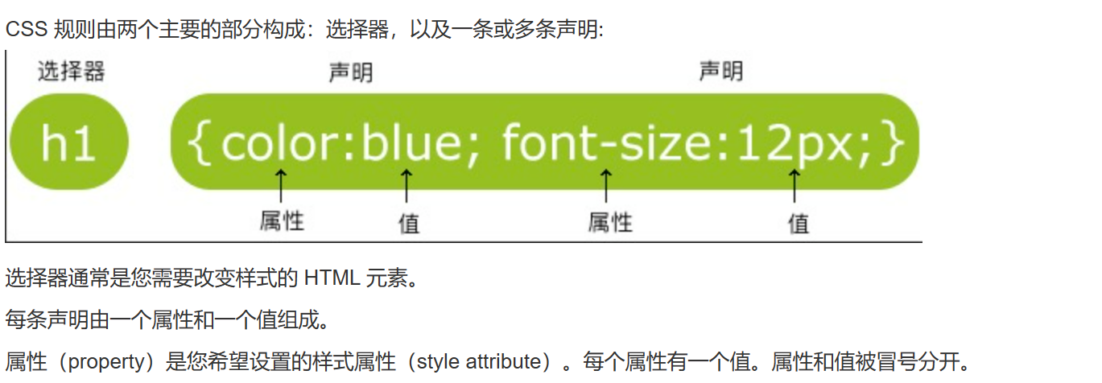

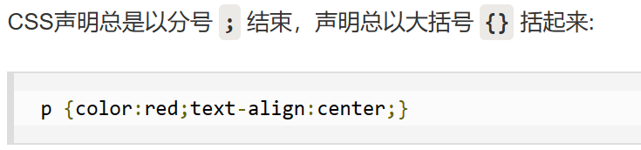

**注释是用来解释你的代码，并且可以随意编辑它，浏览器会忽略它。CSS注释以/*开始,以*/结束。**

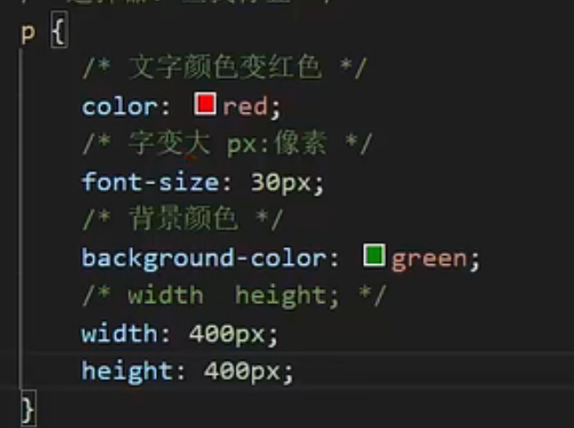

# Emmet语法

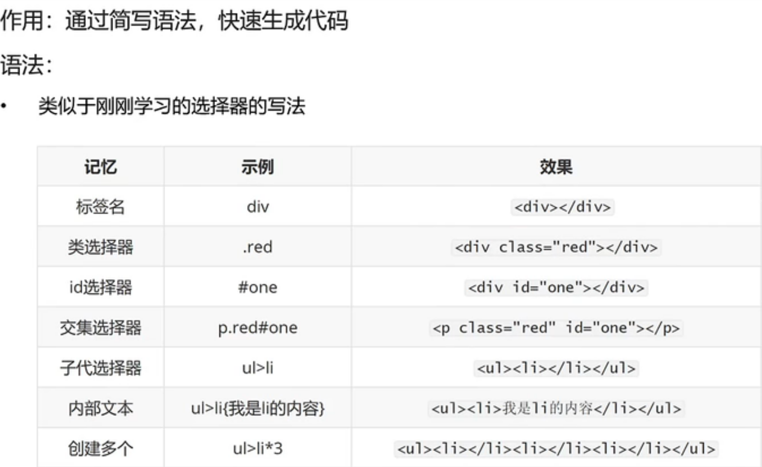

# css引入方式

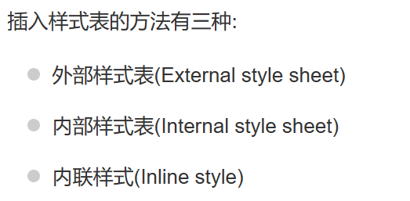

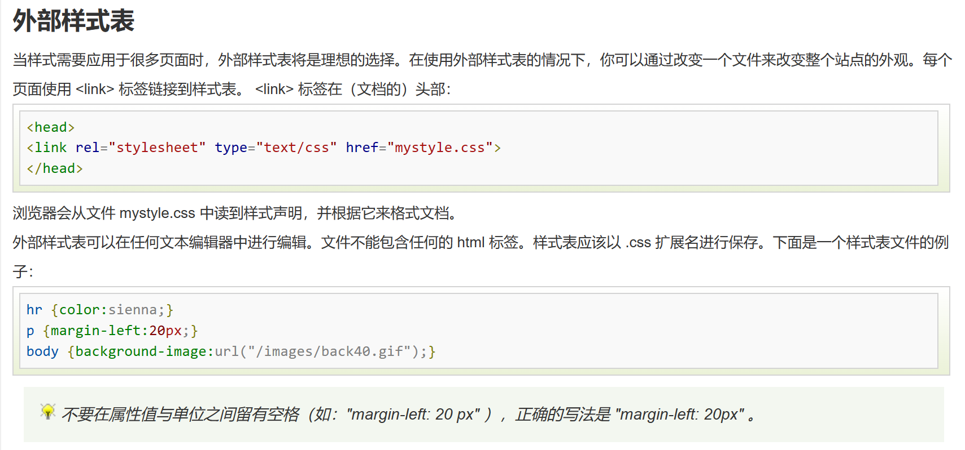

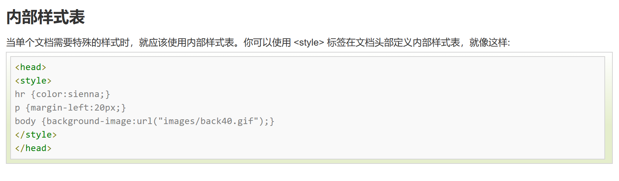

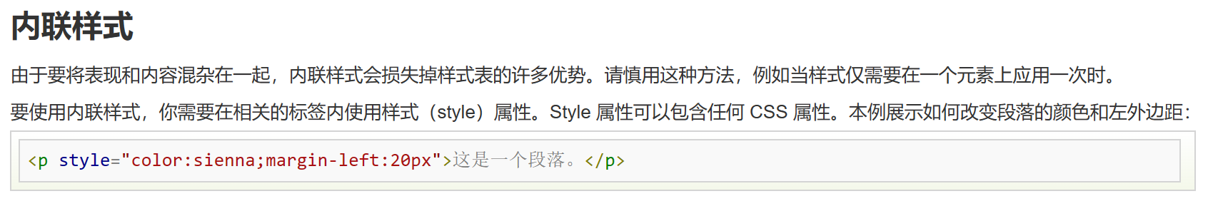

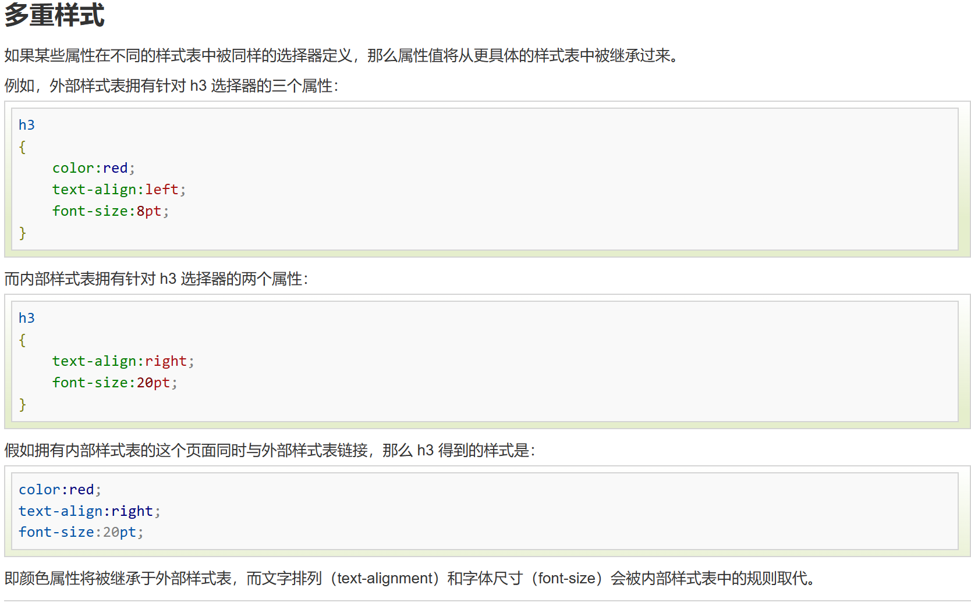

# 基础选择器

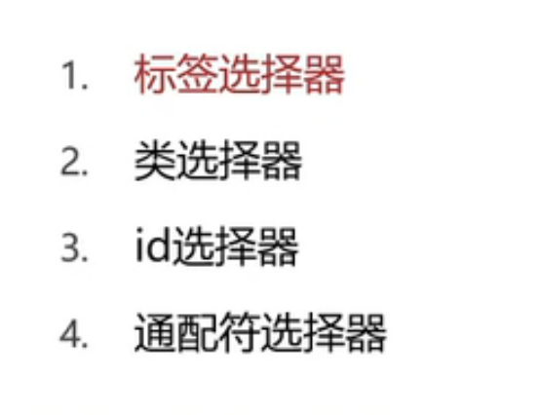

## 标签选择器

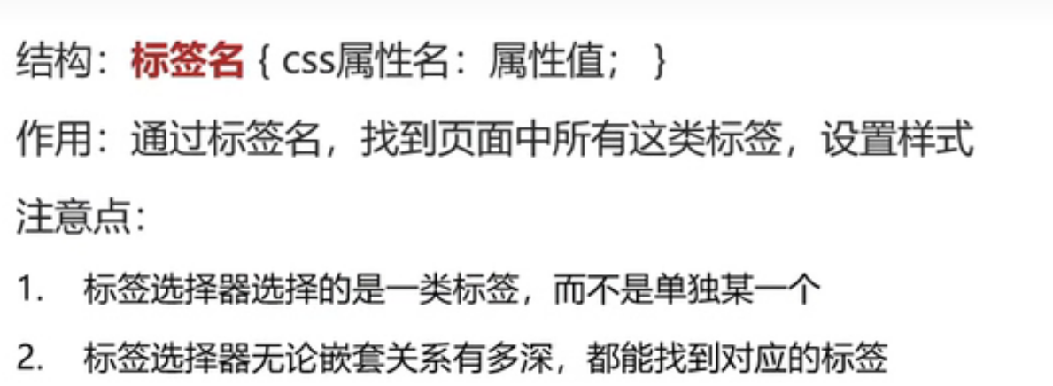

## 选择器—类

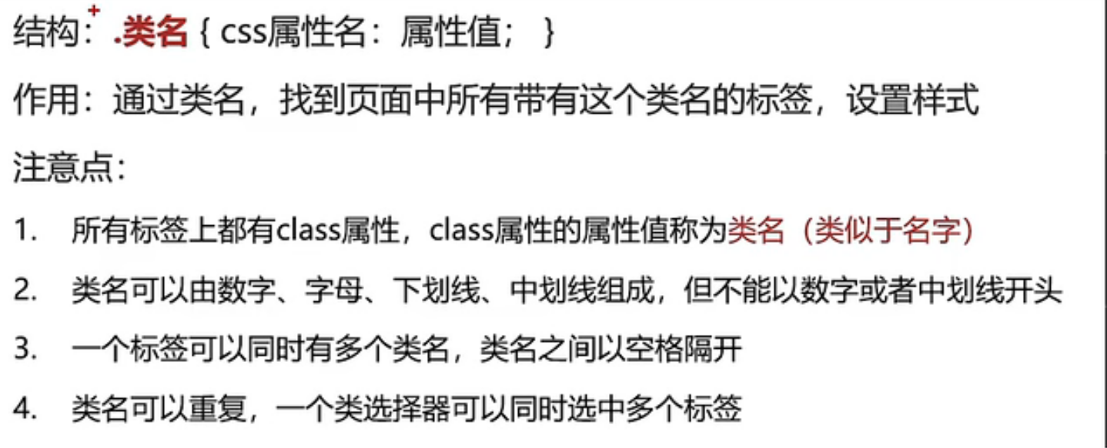

## id选择器

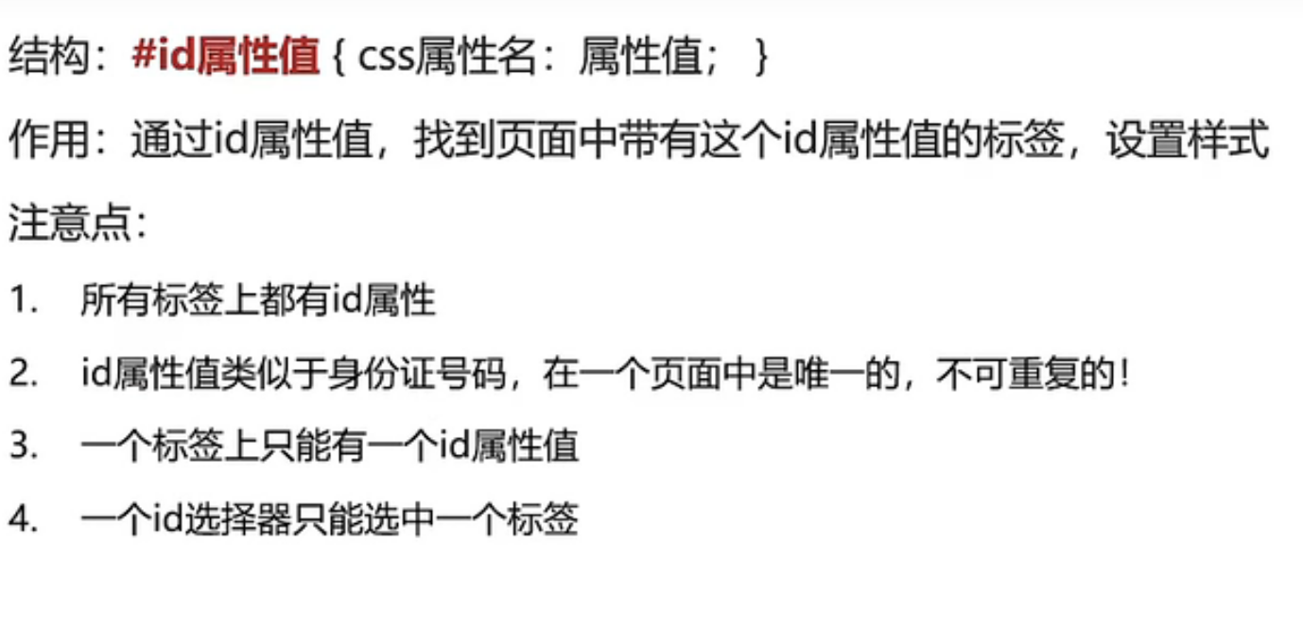

## 通配符选择器

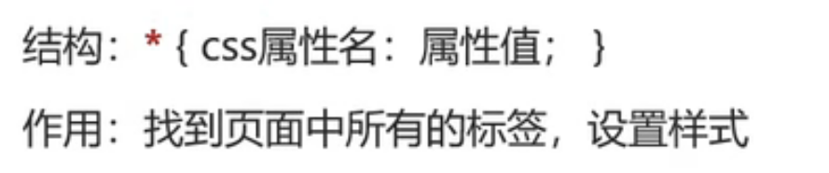

# 字体和文本样式

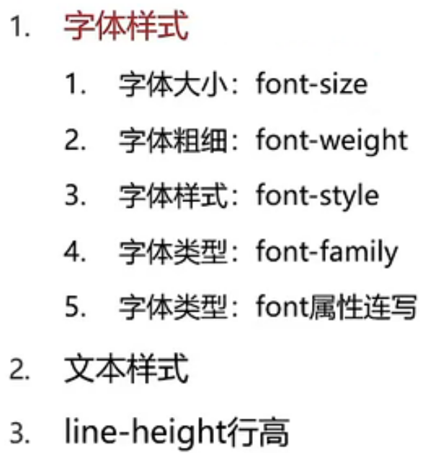

## 字体

### 字体大小

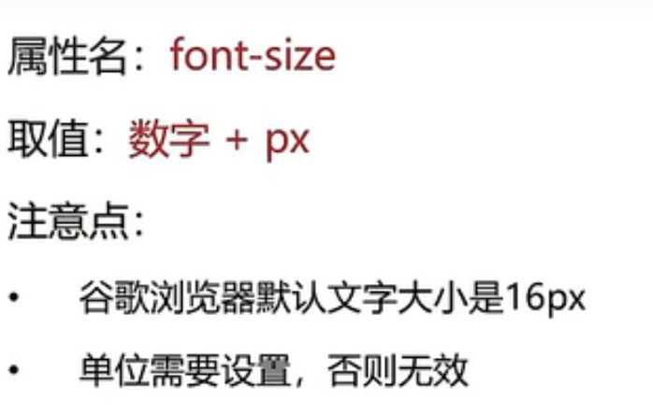

### 字体粗细

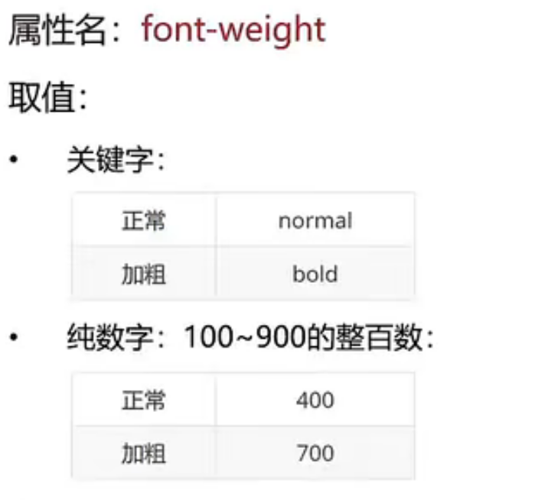

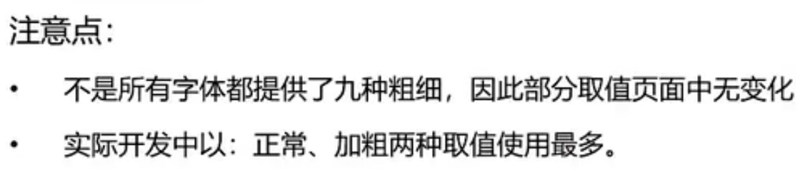

### 字体样式（是否倾斜）

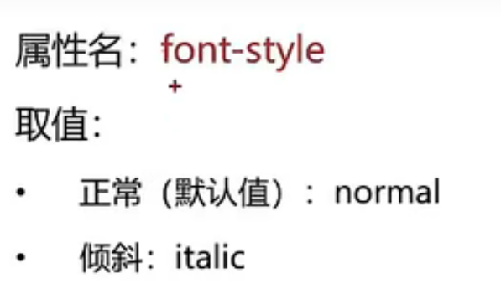

### 字体类型: font-family

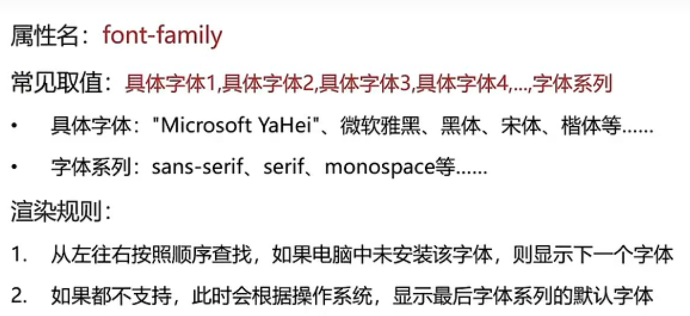

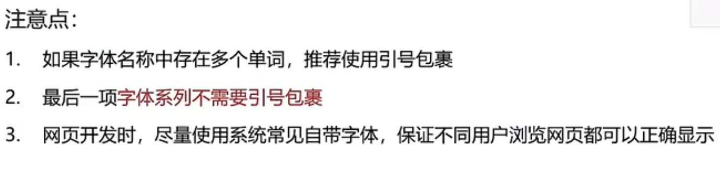

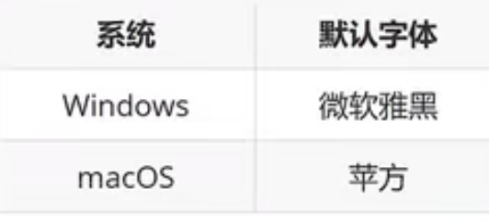

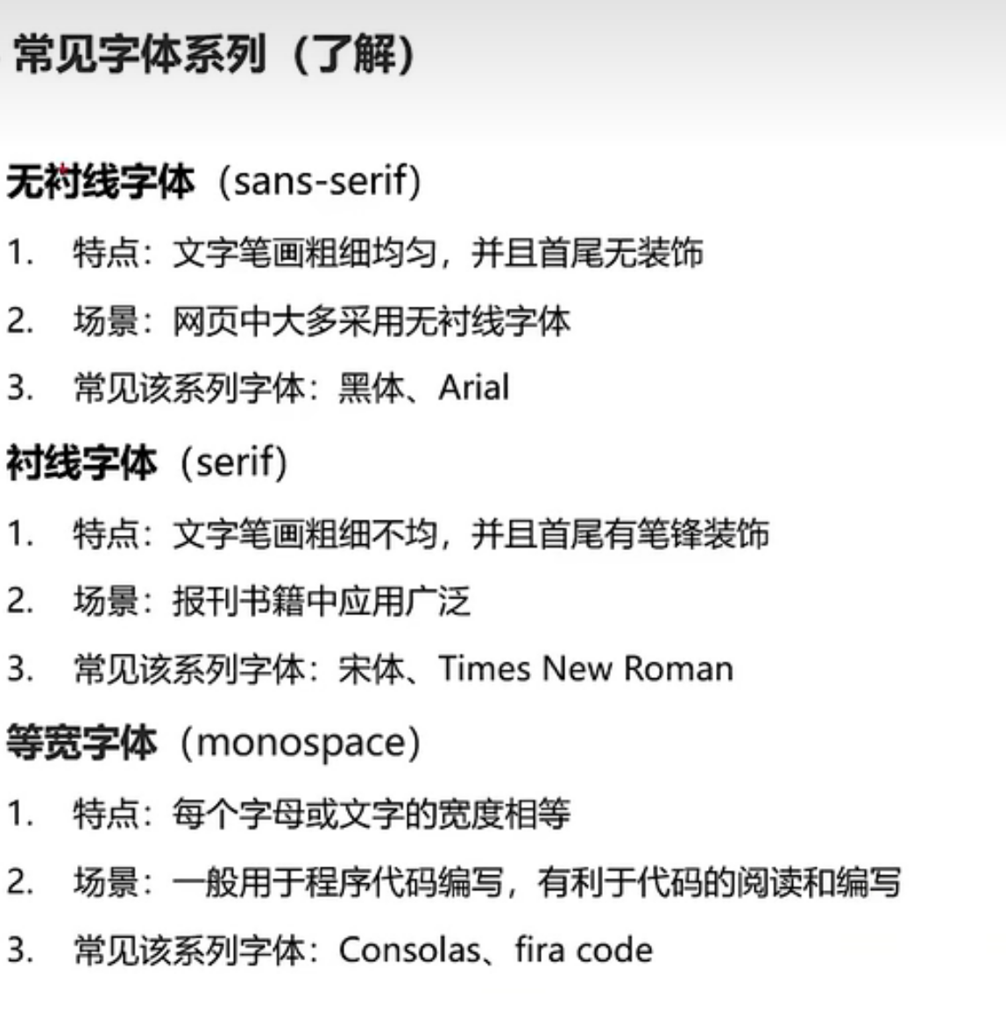

### 样式层叠问题

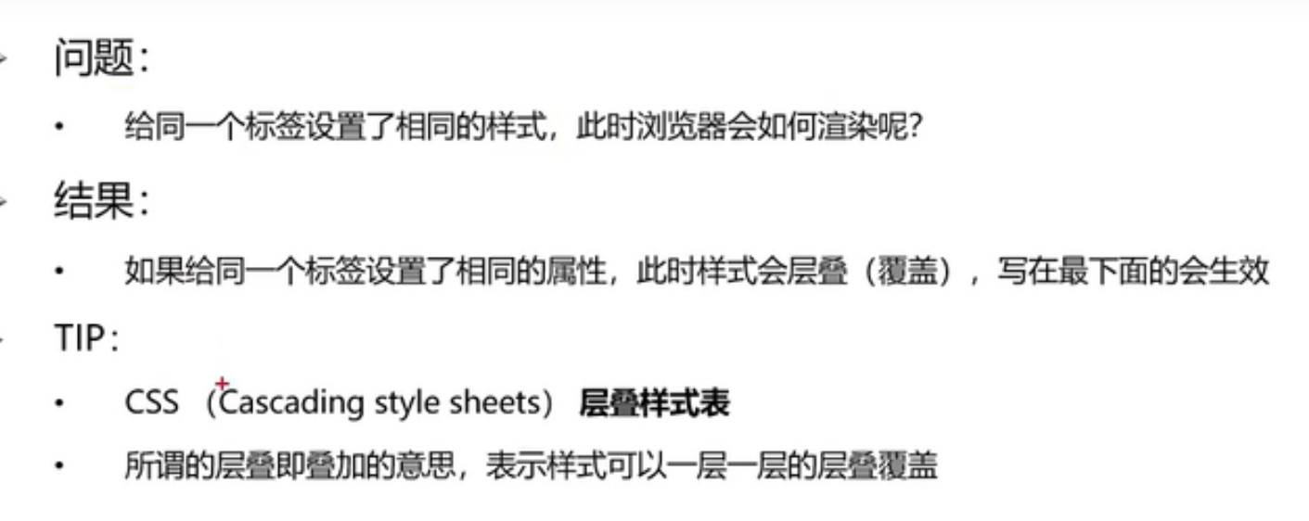

### 字体font相关属性的连写

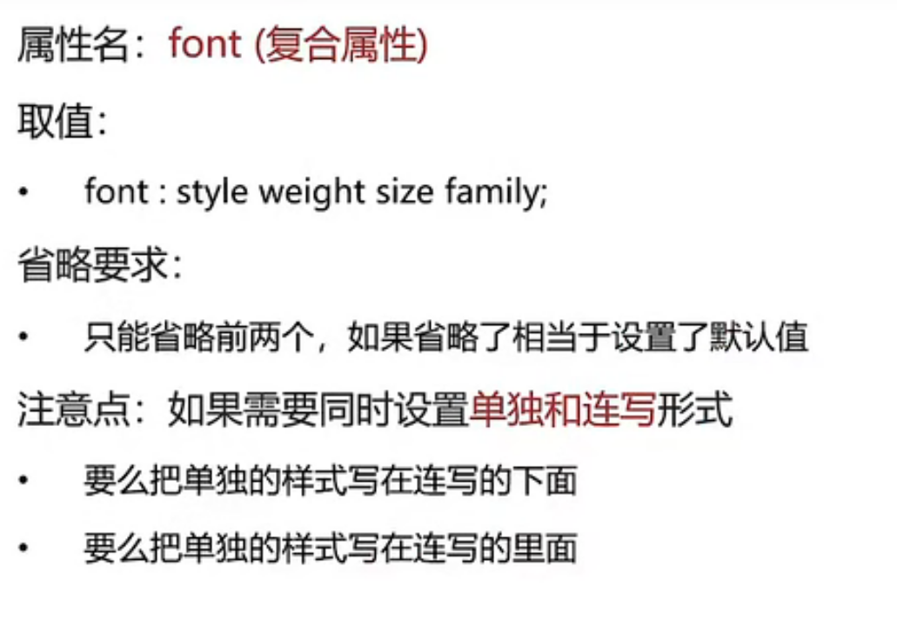

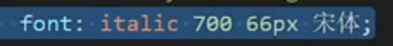

## 文本样式

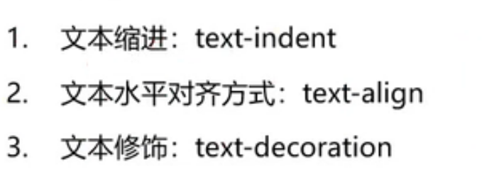

### 文本缩进

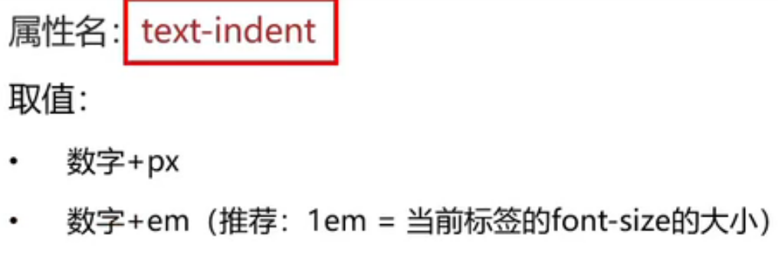

### 文本水平对齐方式

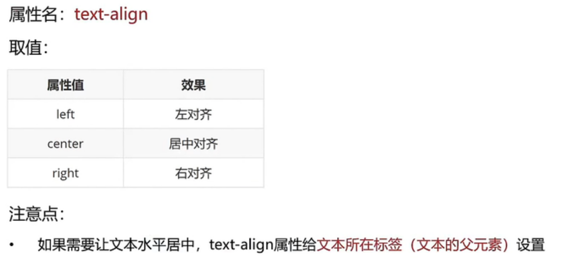

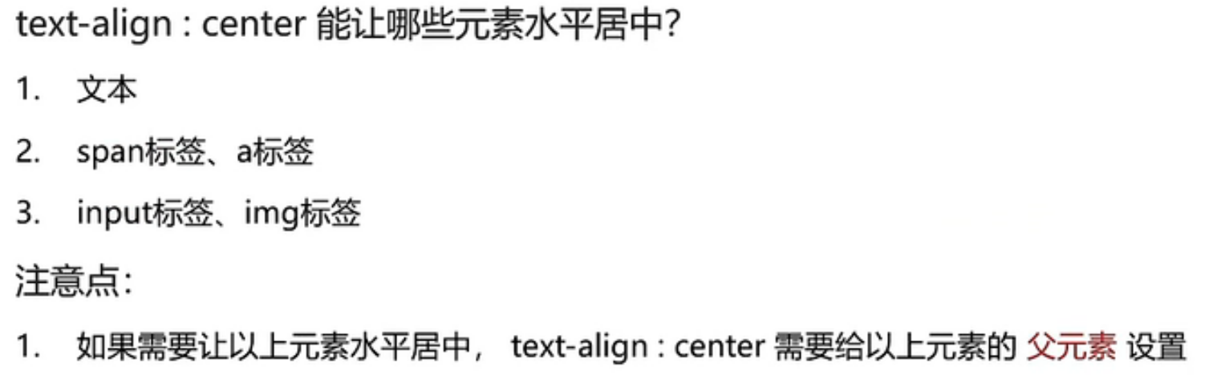

### 文本修饰

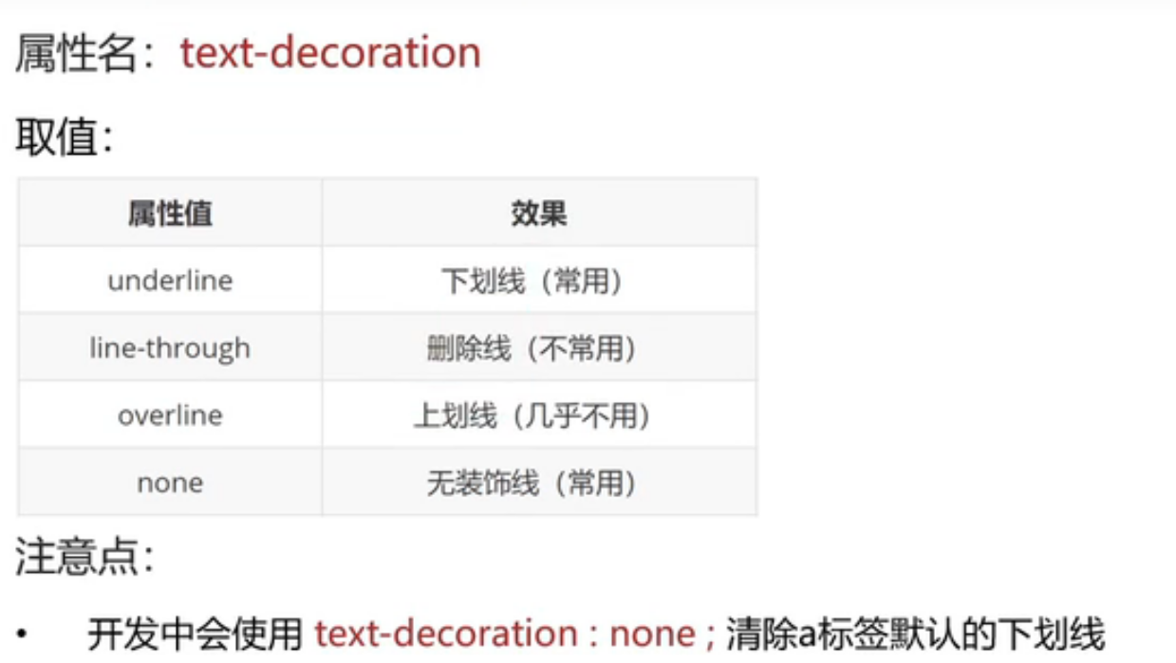

## 行高

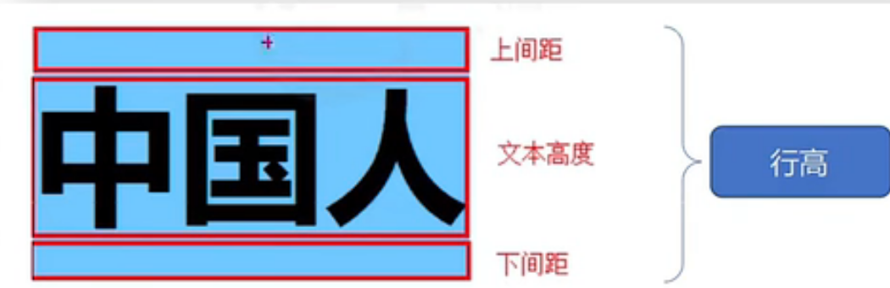

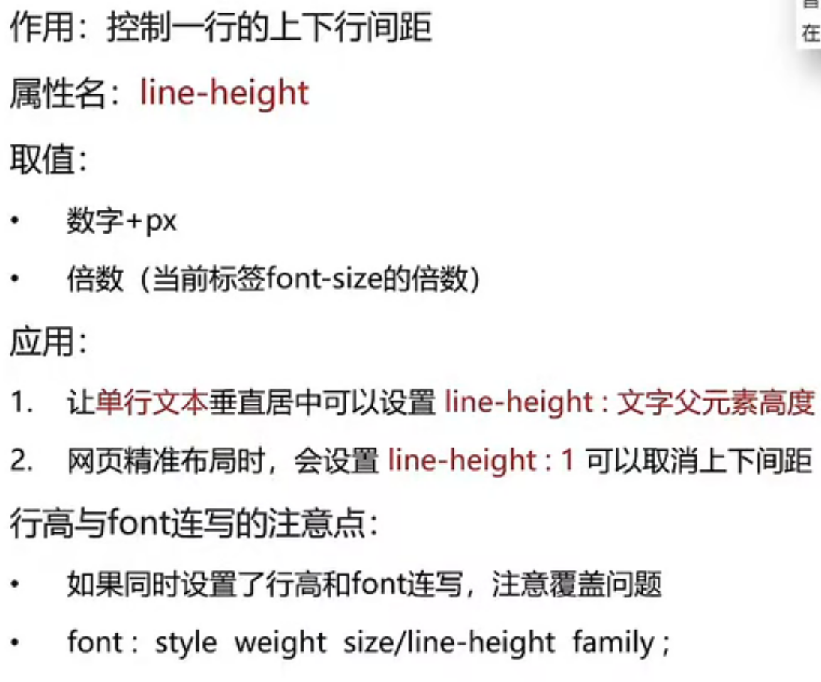

## 颜色常见取值

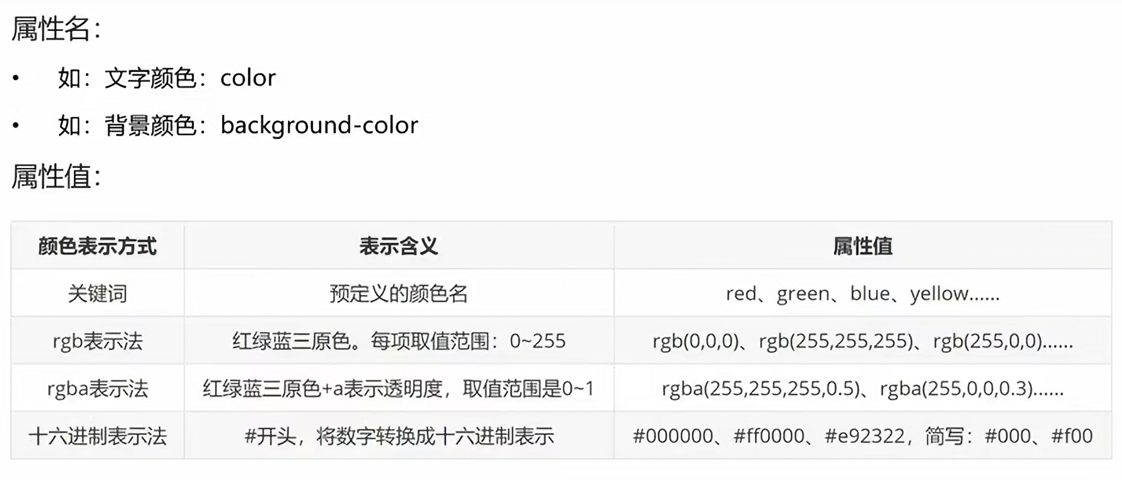

## 标签水平居中

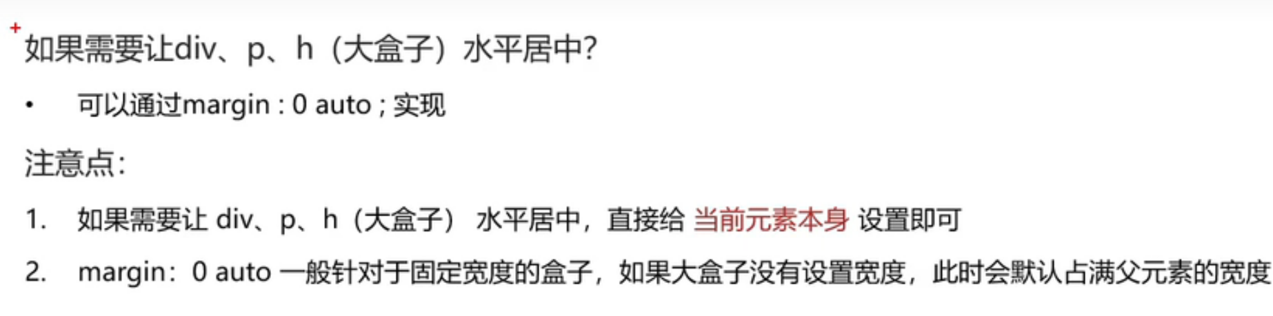

# 选择器进阶

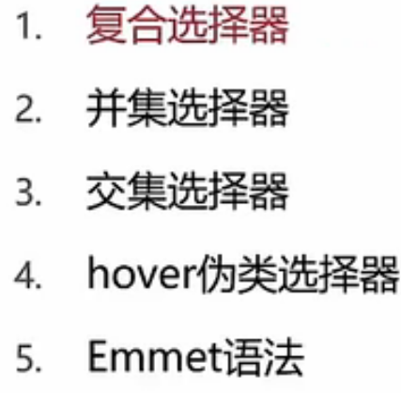

## 复合选择器

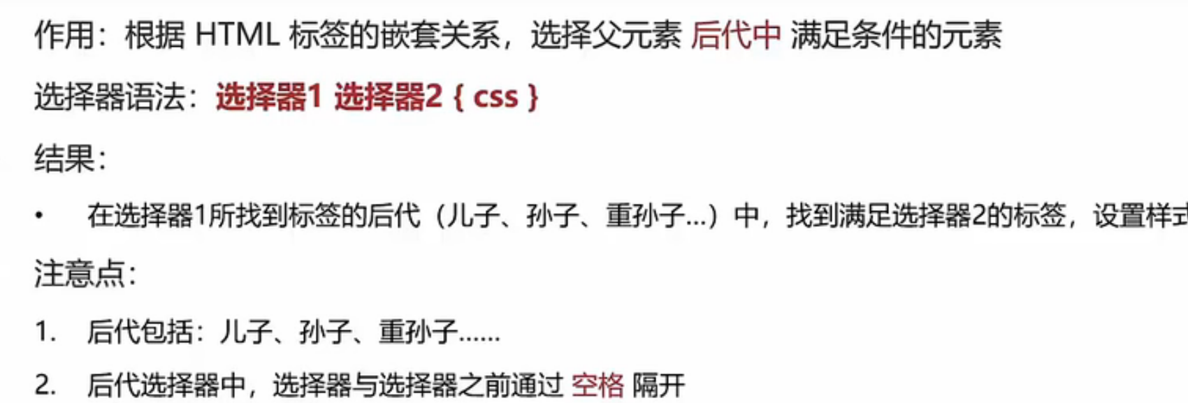

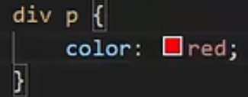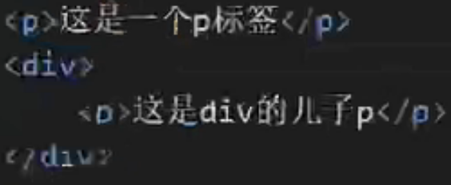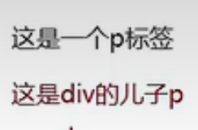

## 子代选择器

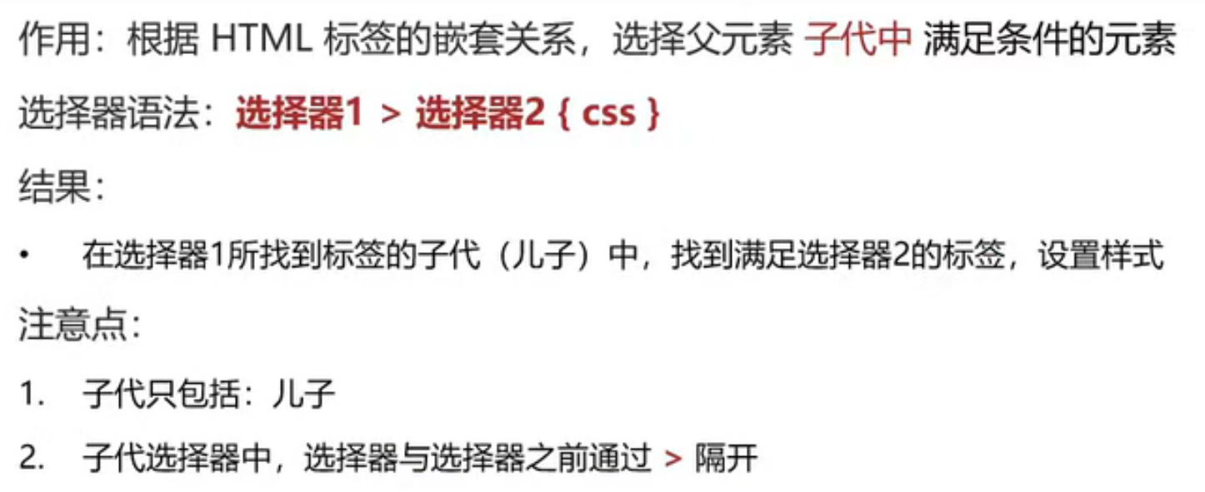

## hover伪类选择器

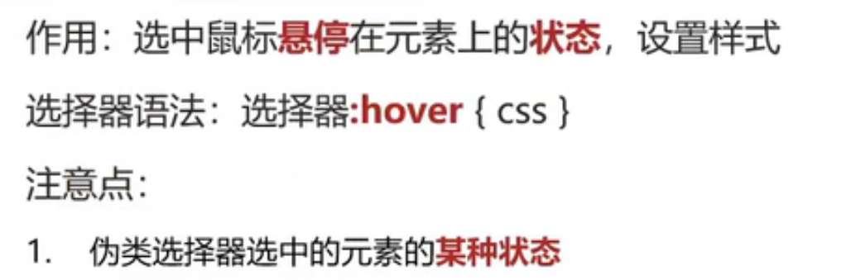

## 并集选择器

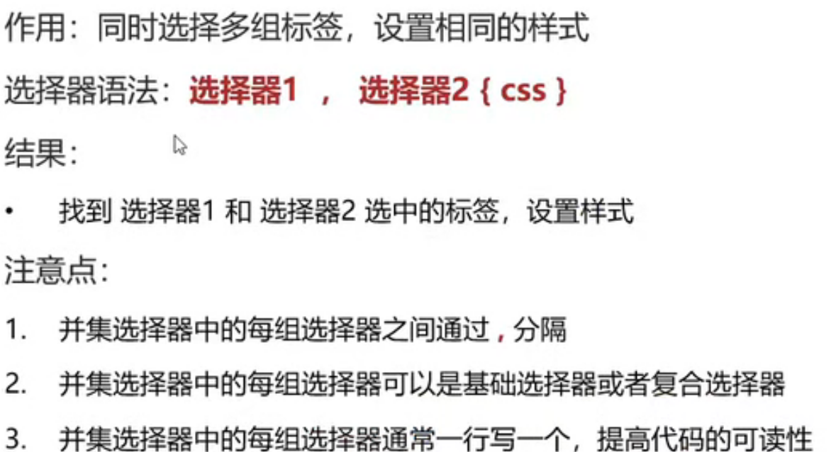

# 背景

## 背景颜色

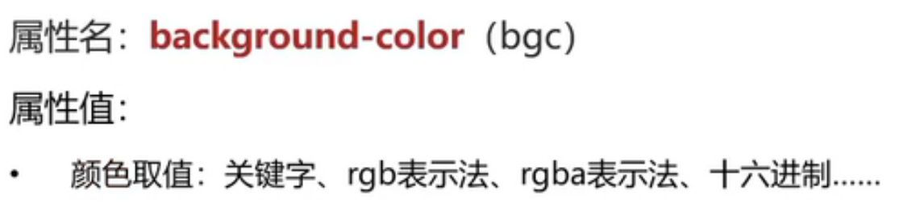

**注意点:**

**1.背景颜色默认值是透明: rgba(0,0,0,0)、 transparent**

**2.背景颜色不会影响盒子大小，并且还能看清盒子的大小和位置，一般在布局中会习惯先给盒子设置背景颜色**

## 背景图片

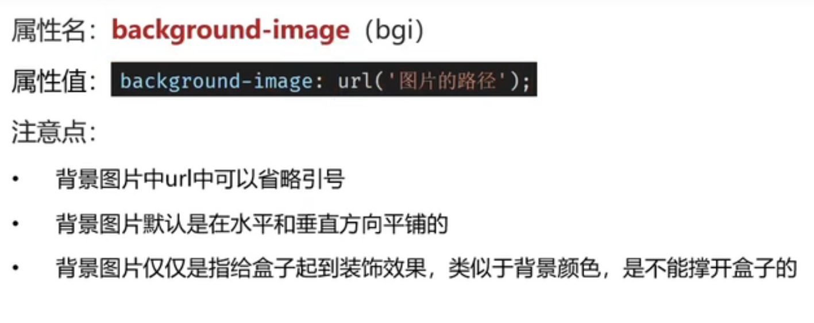

### (拓展**)img标签和背景图片的区别**

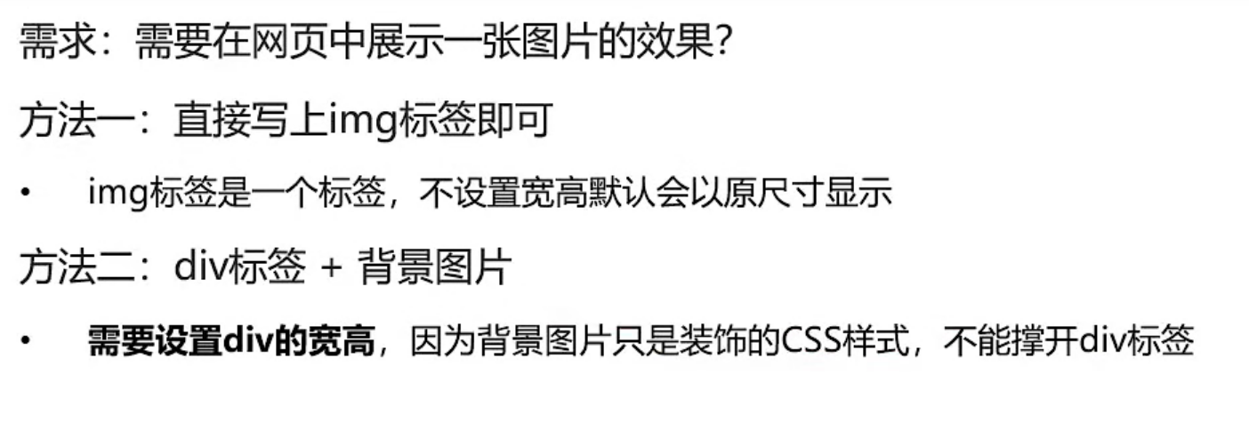

## 背景平铺

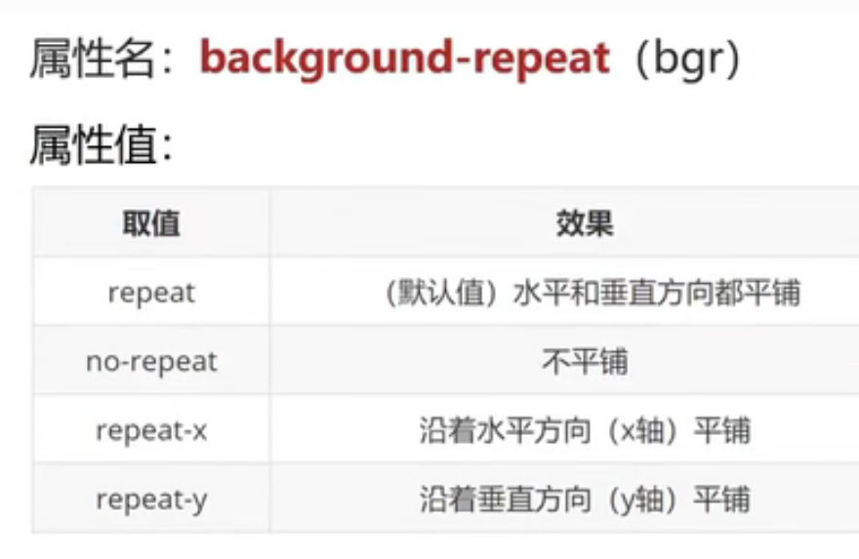

## 背景位置

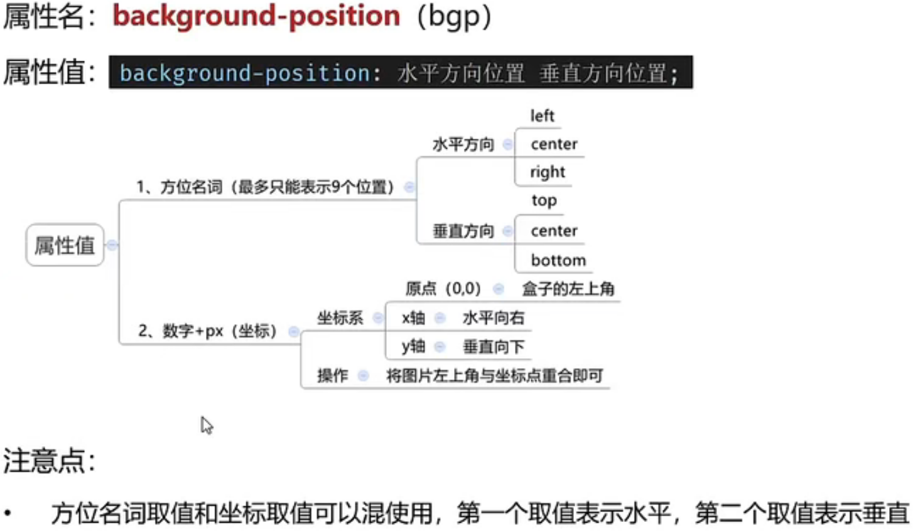

## 背景相关属性连写

**属性名: background (bg)属性值:**

**单个属性值的合写，取值之间以空格隔开书写顺序:**

**推荐:background: color image repeat position省略问题:**

**可以按照需求省略**

**特殊情况:在pc端，如果盒子大小和背景图片大小一样，此时可以直接写background: url()注意点**

**如果需要设置单独的样式和连写**

**要么把单独的样式写在连写的下面**

**②要么把单独的样式写在连写的里面**

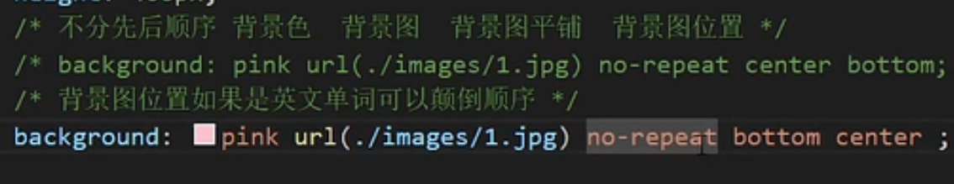

# 元素的显示模式

## Display(显示) 与 Visibility（可见性）

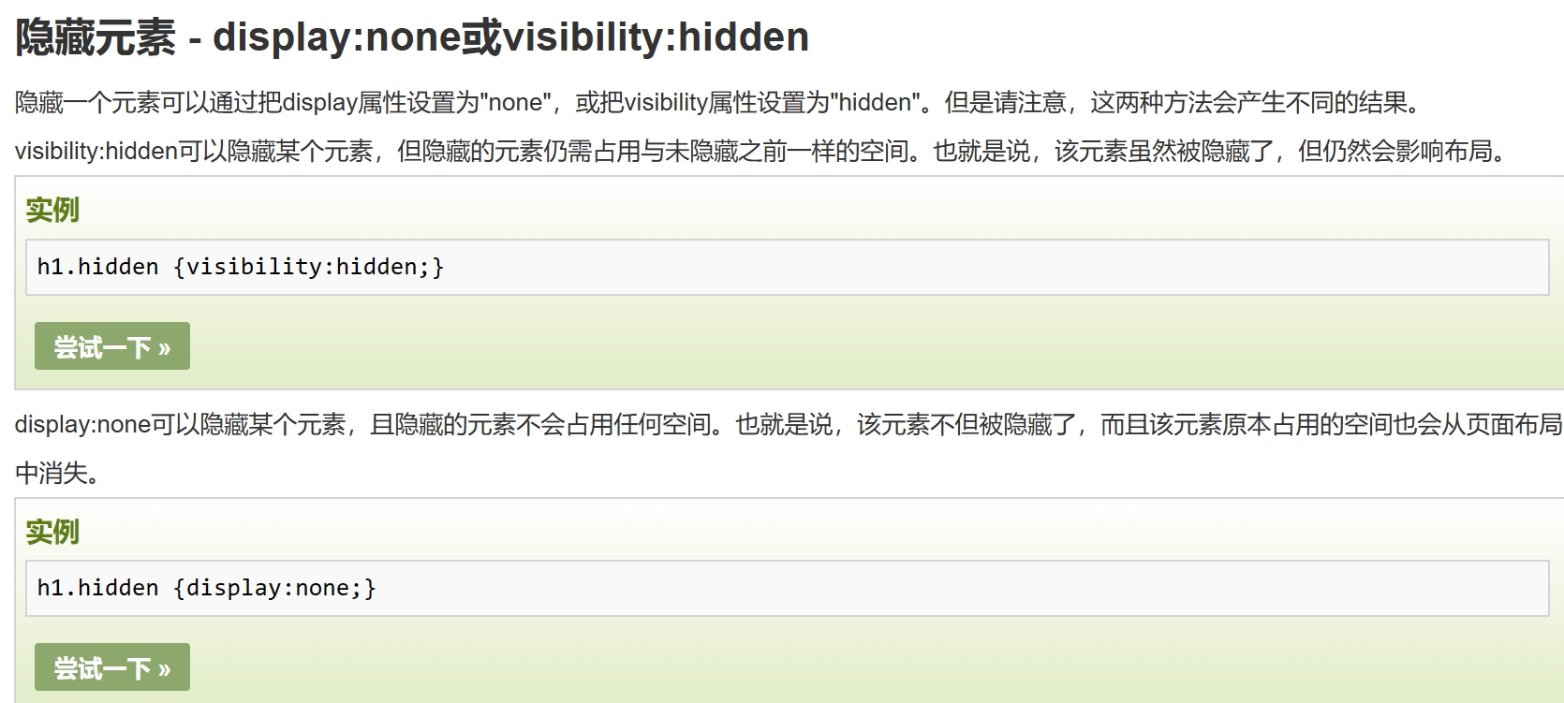

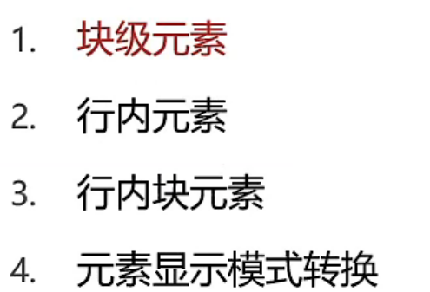

## 块级元素

块级显示

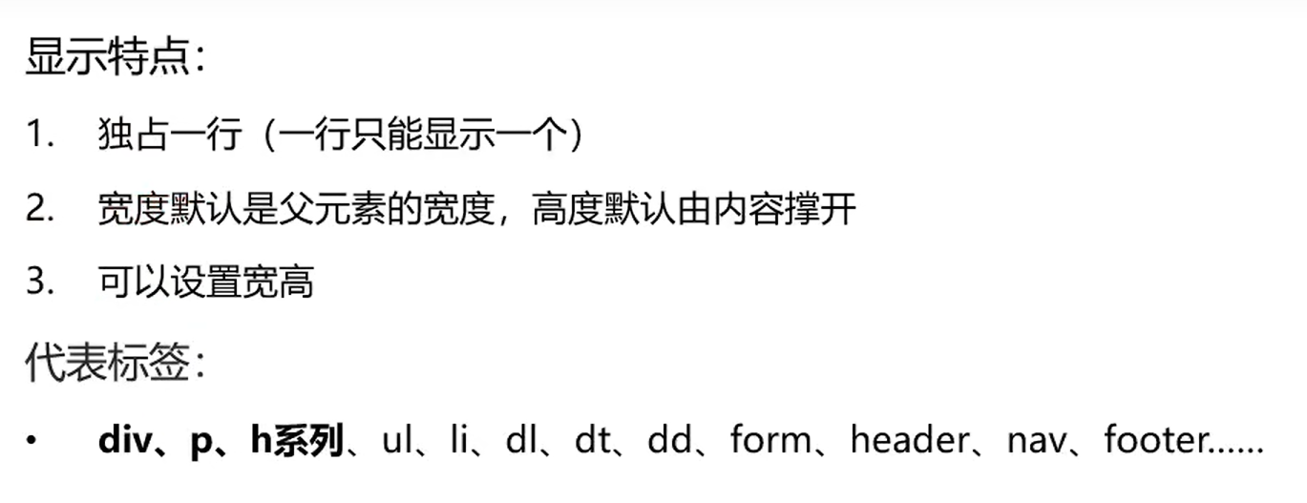

## 交集选择器

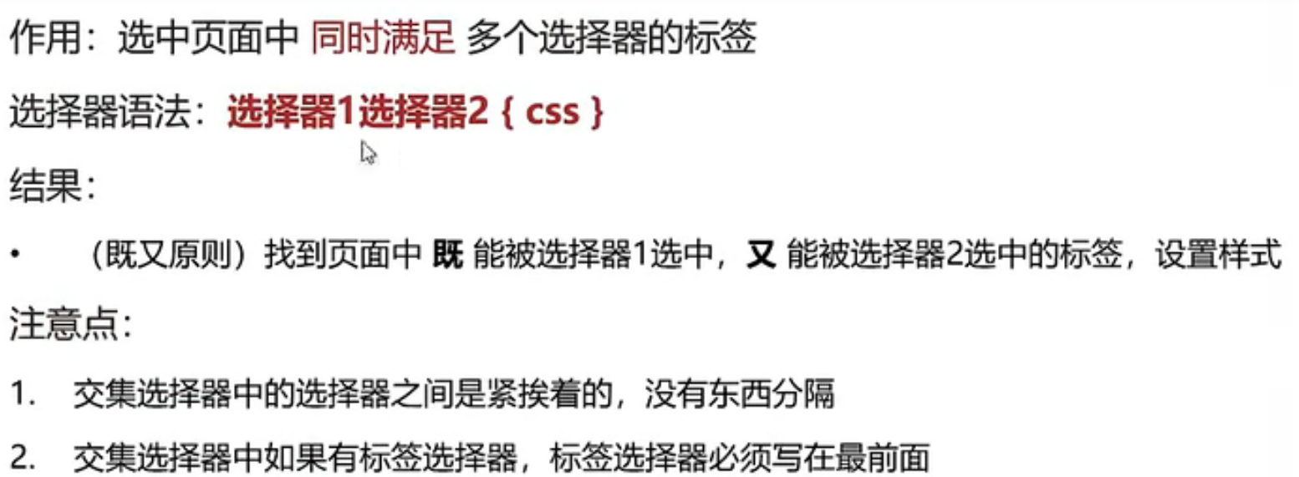

## 行内元素

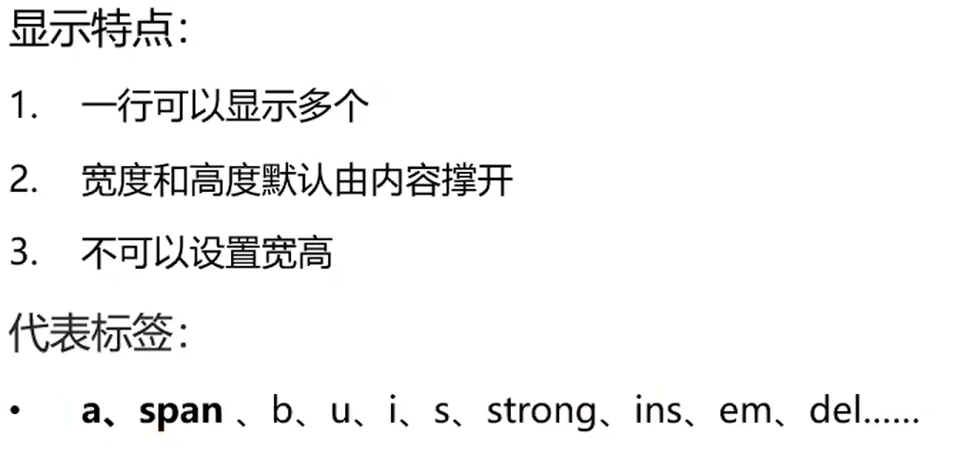

## 行内快元素

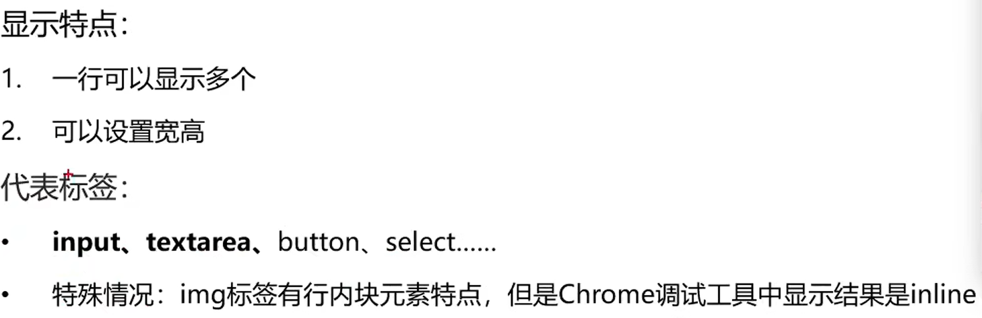

## 元素显示模式转换

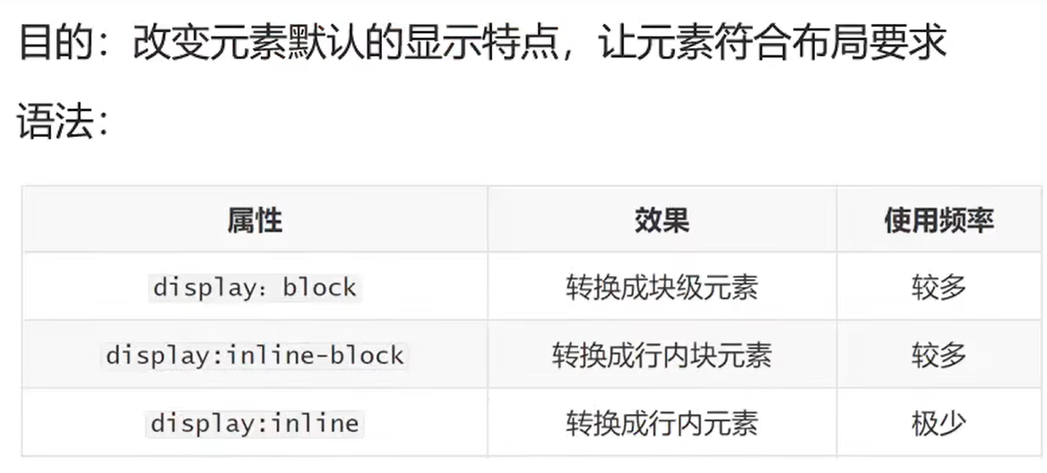

### 拓展1:HTML嵌套规范注意点

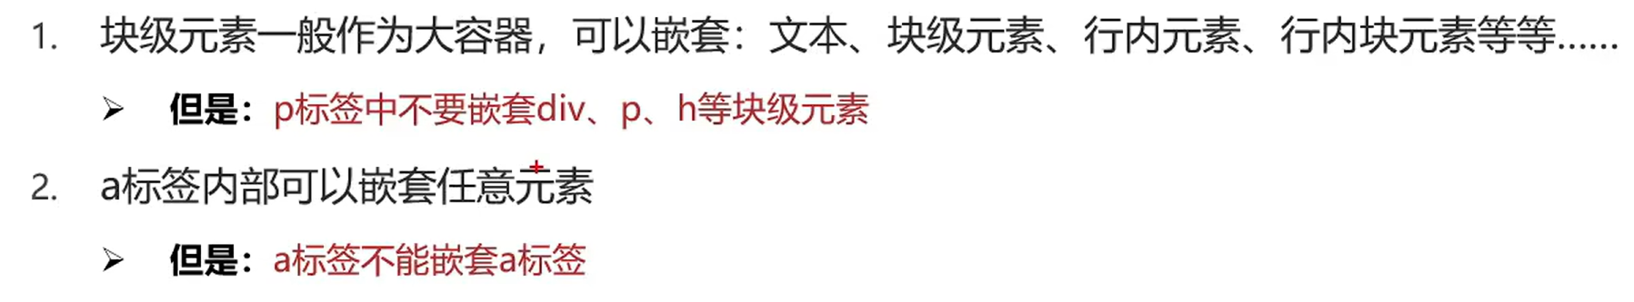

# CSS三大特性

## 继承性

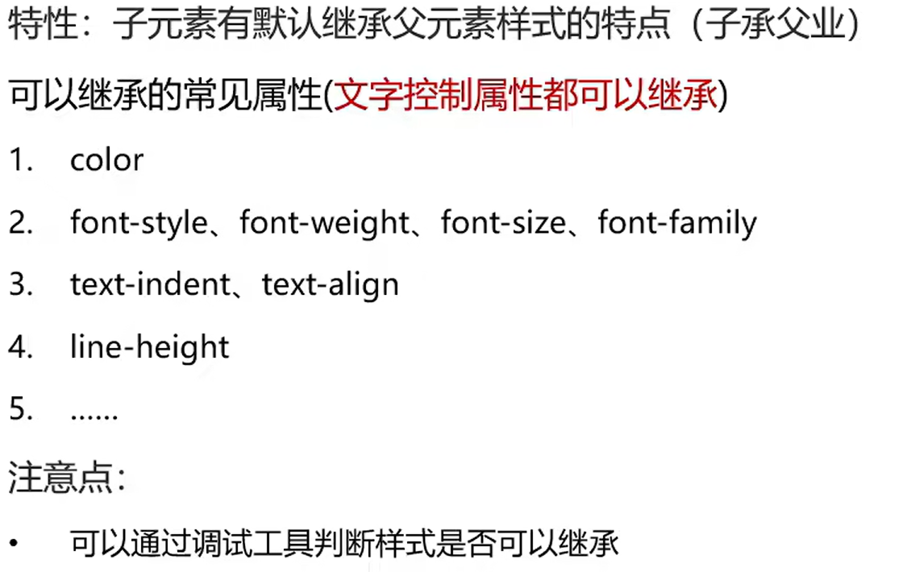

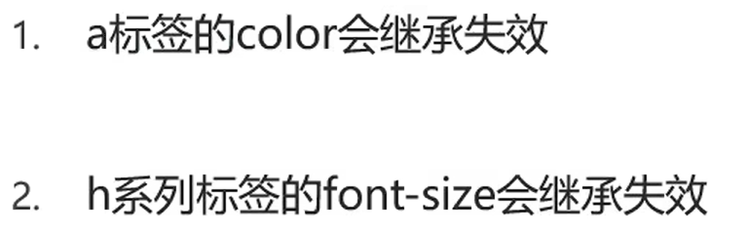

## 层叠性

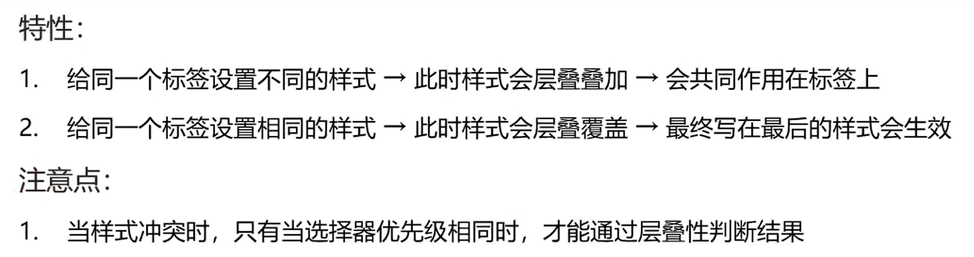

## 优先级

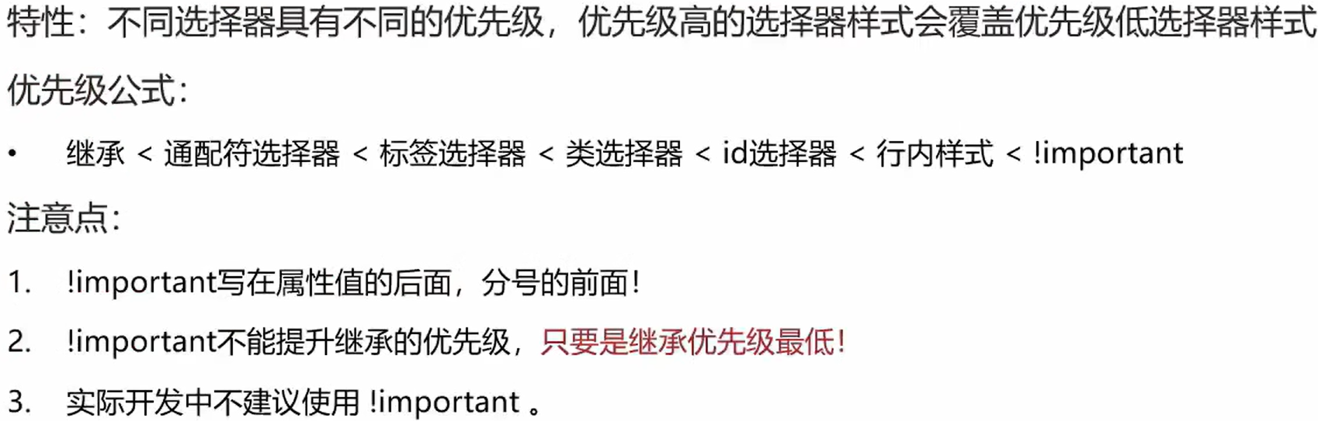

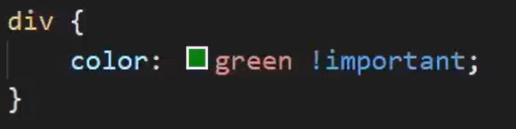

### 权重的叠加计算

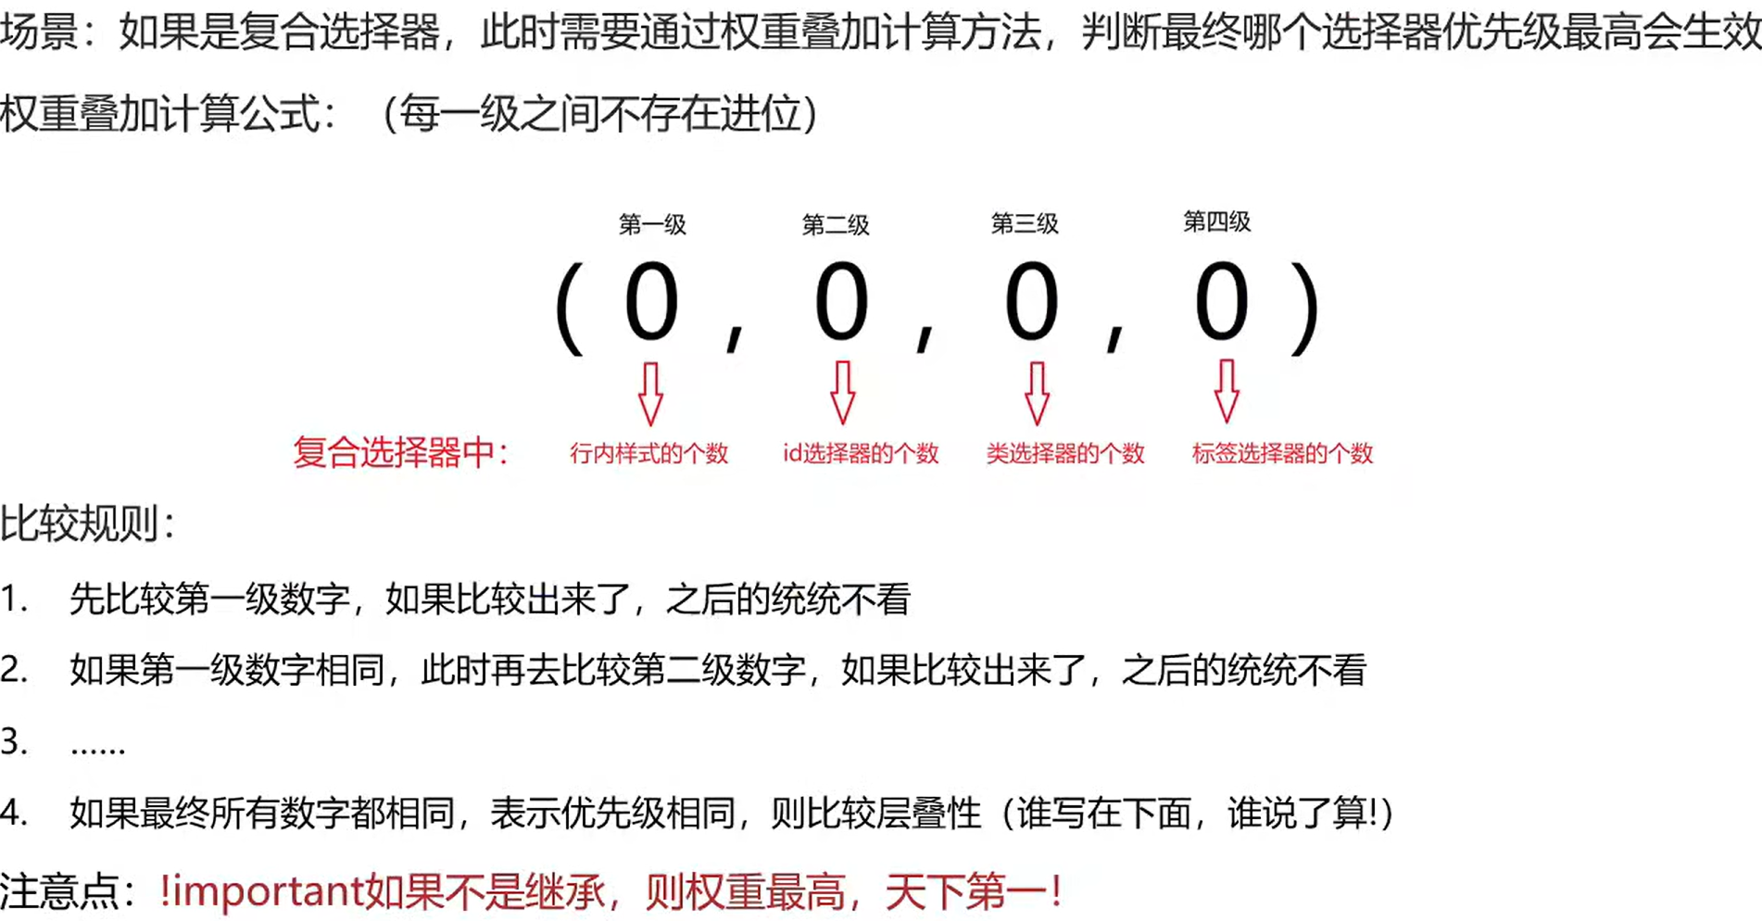

# 盒子模型

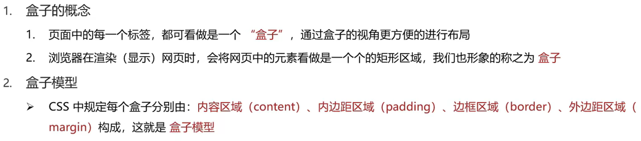

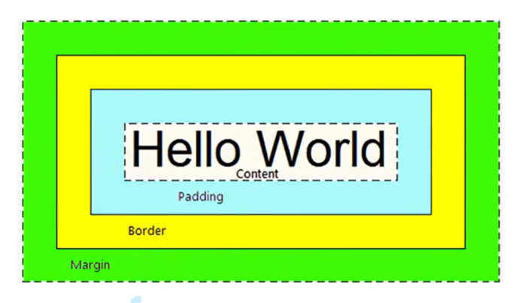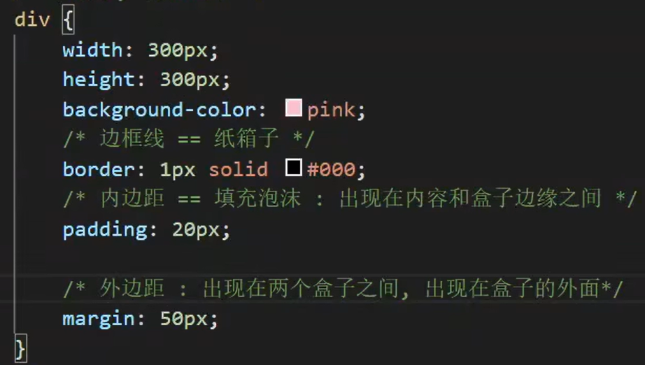

## 内容的宽度和高度

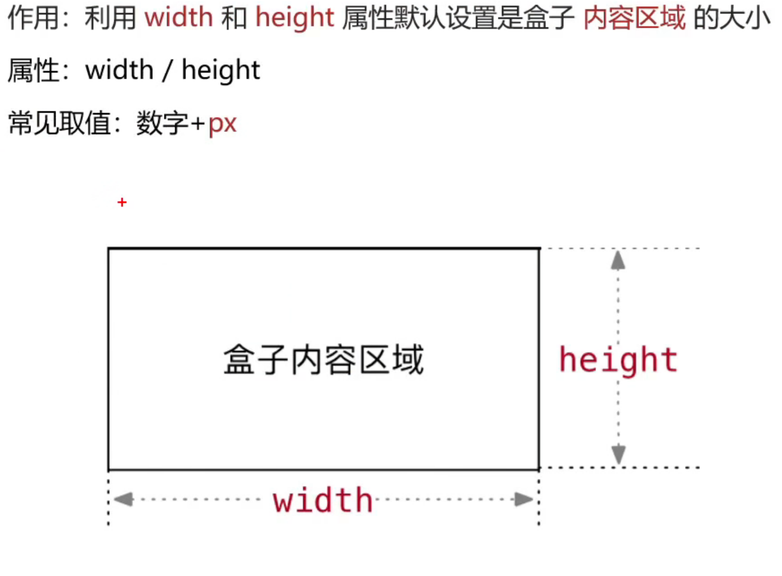

## 边框(border)-连写形式

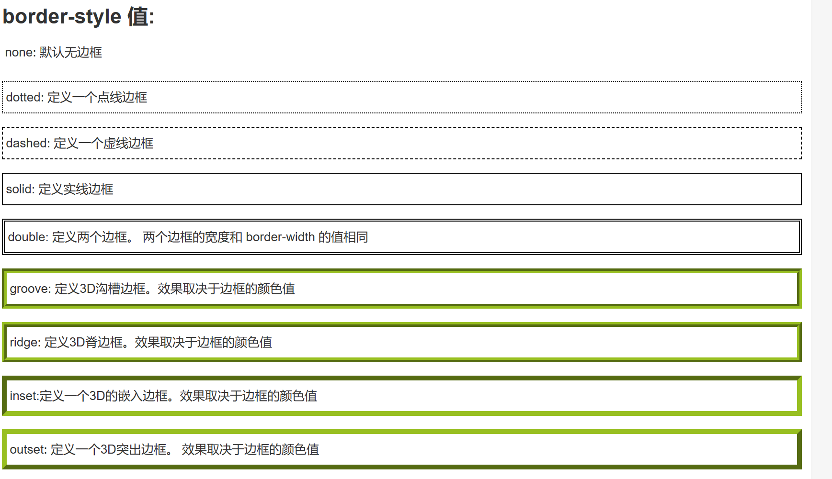

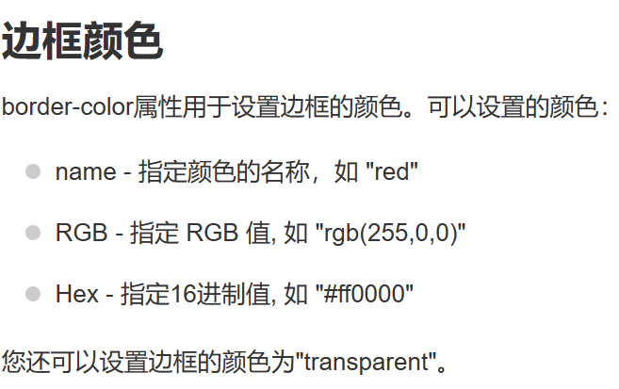

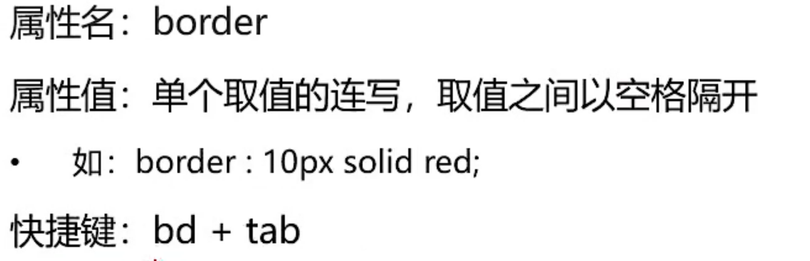

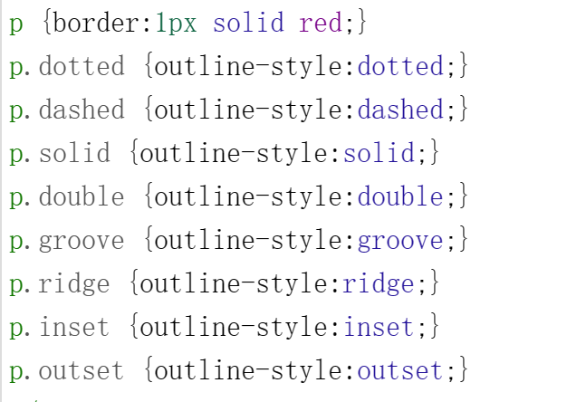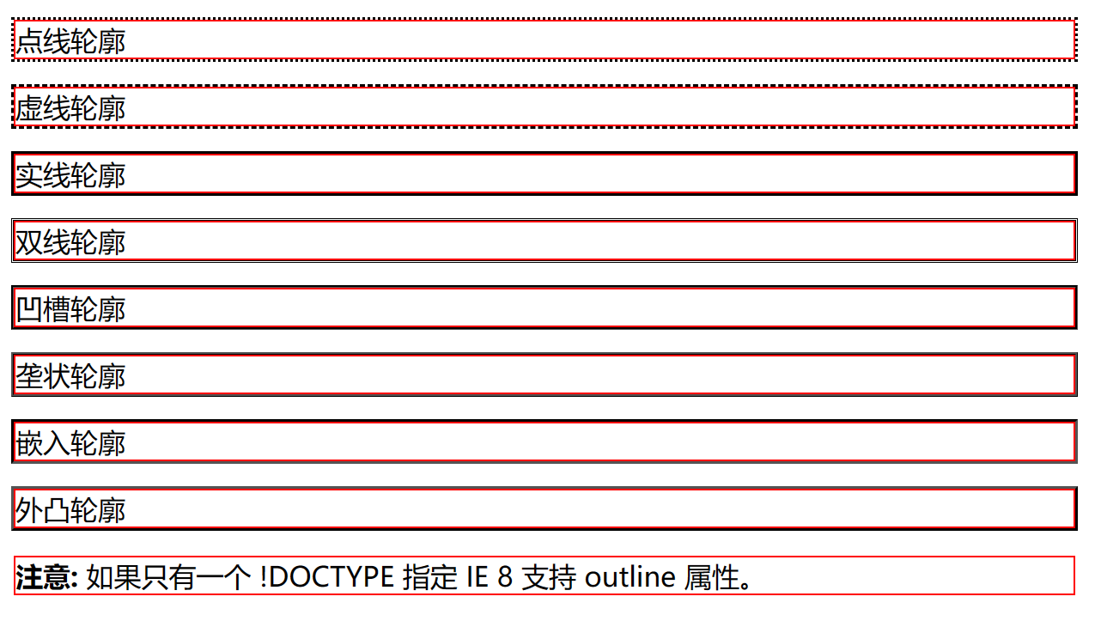

## 内边距

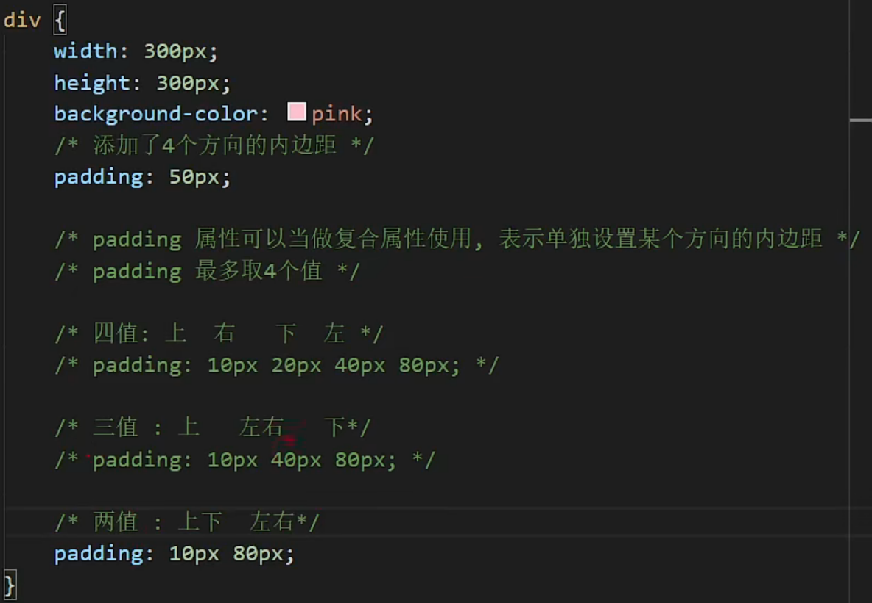

## CSS margin(外边距)

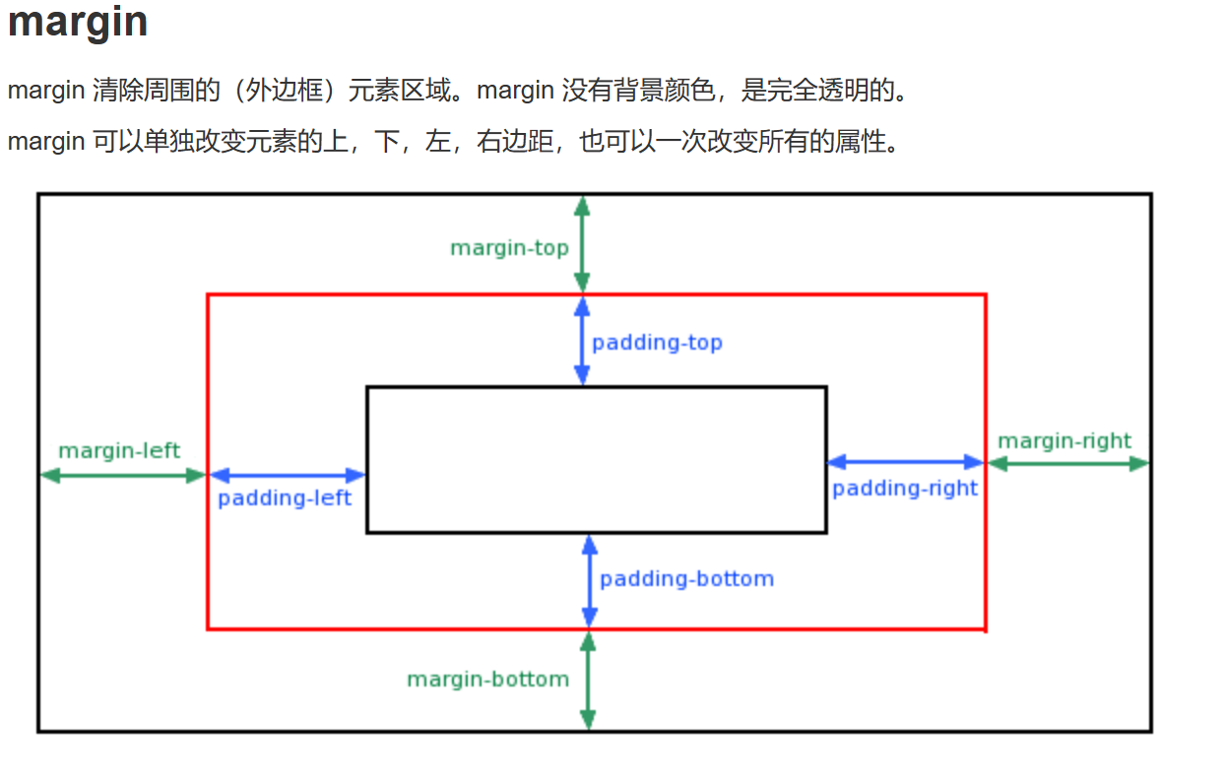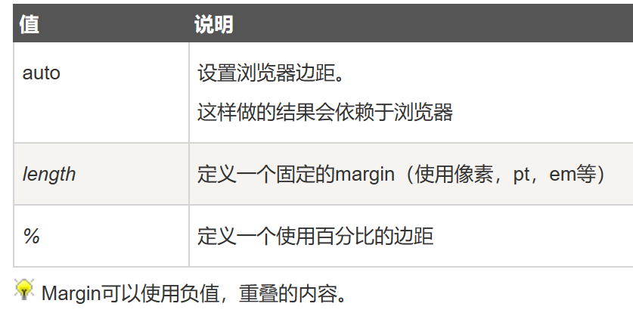

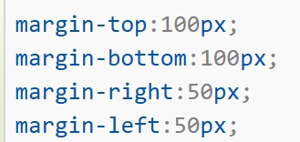

属性简写

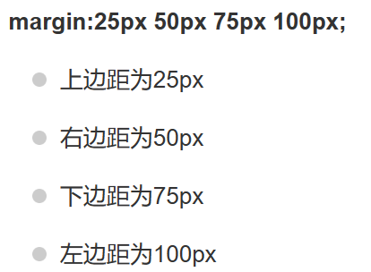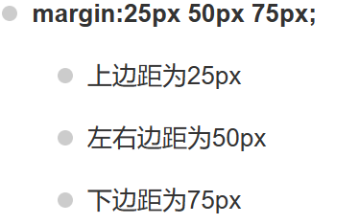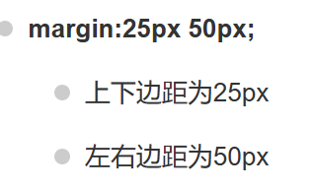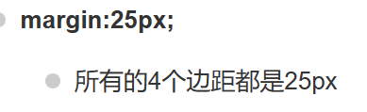

### 外边距折叠现象合并现象

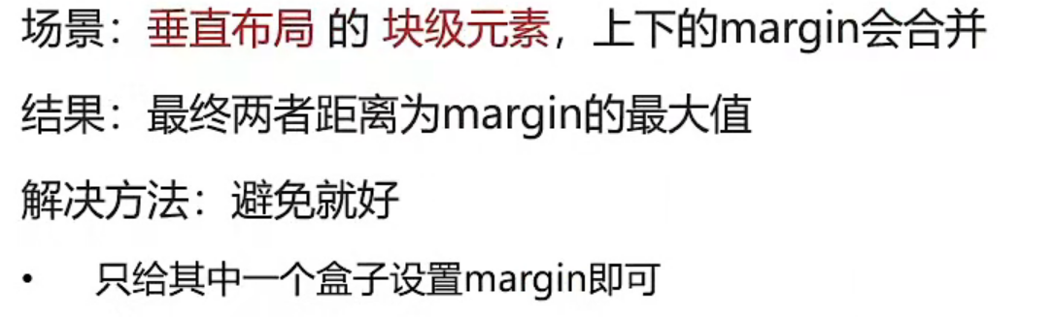

### 外边距折叠现象塌陷现象

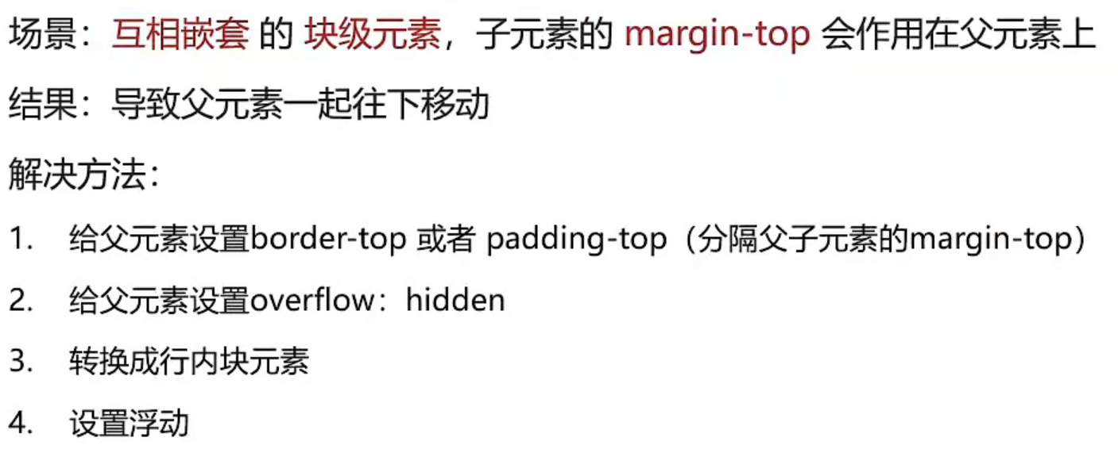

## CSS padding（填充）

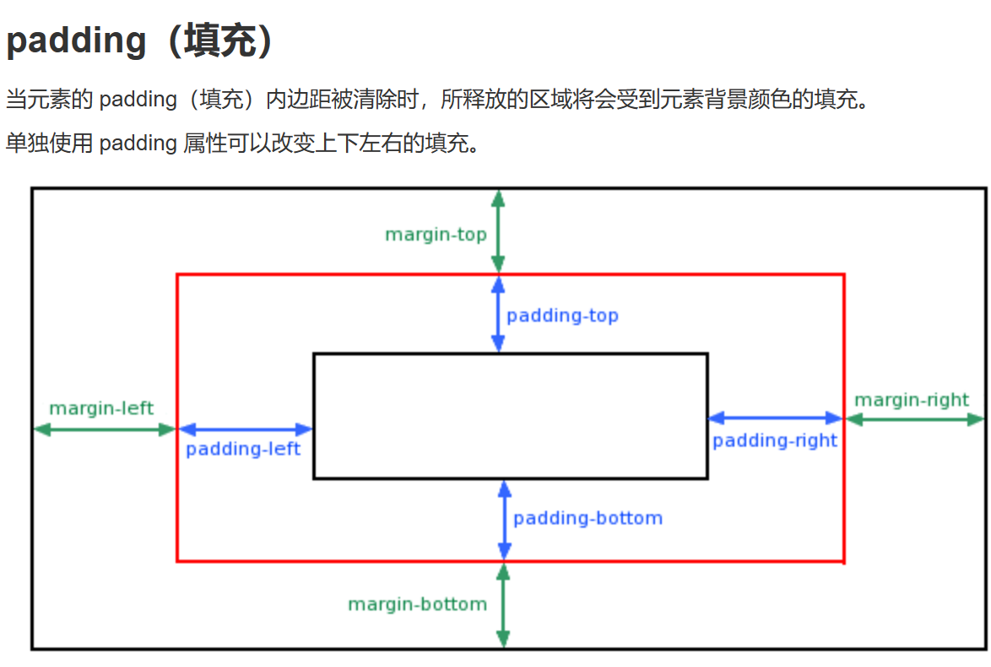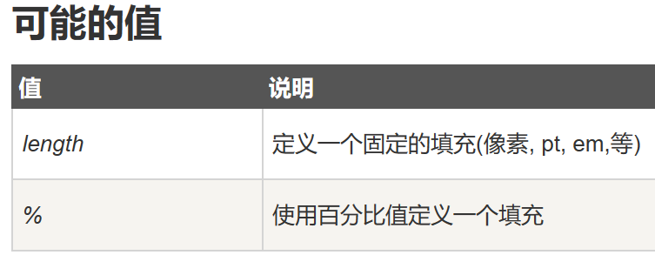

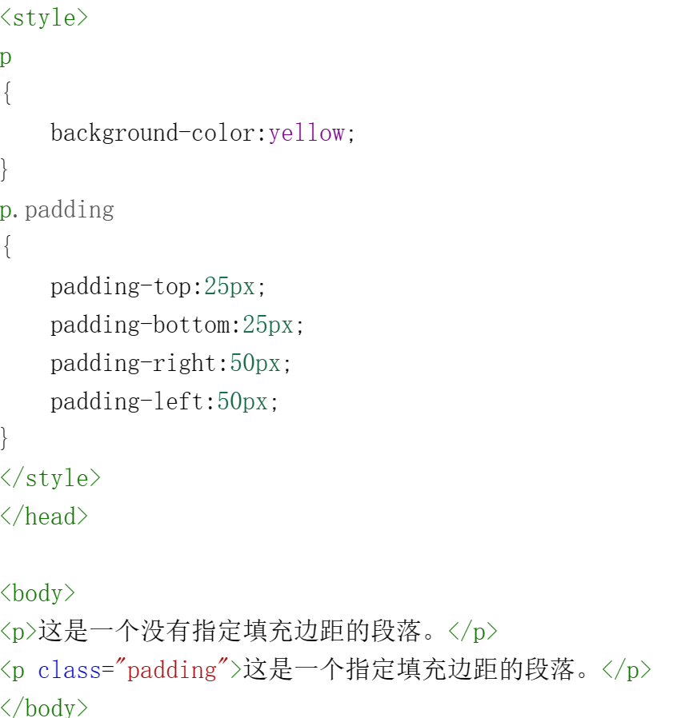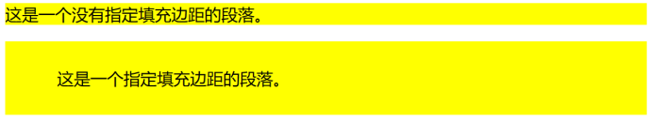

填充属性可简写；简写规则与外边距的相同。

# CSS Position(定位)

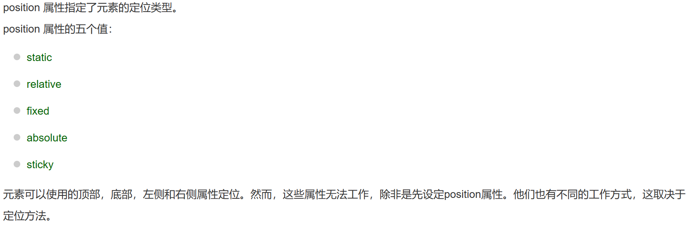

## static 定位

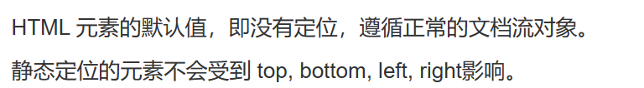

## fixed 定位

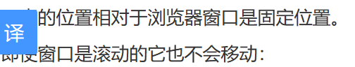

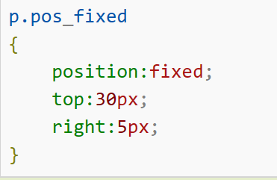

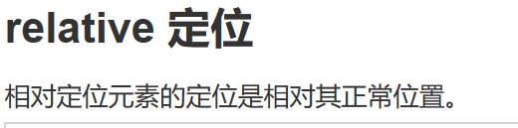

即相对于元素本该出现的位置

# 弹性盒子

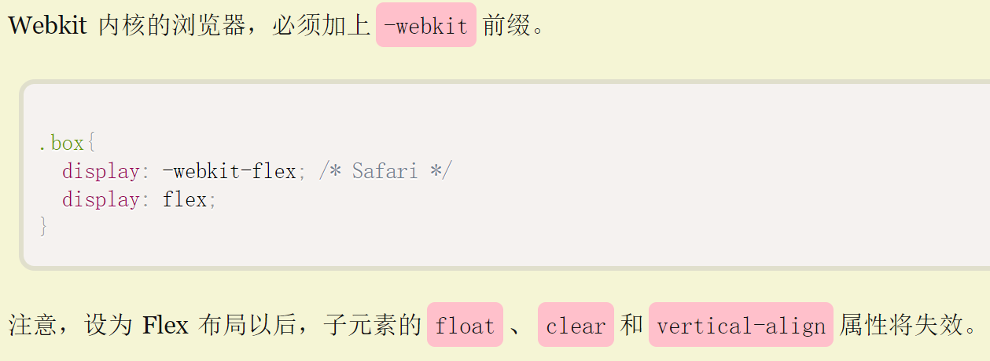

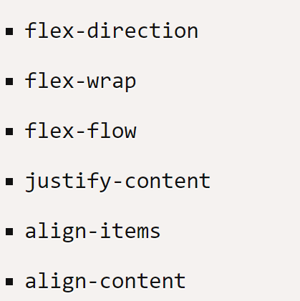

## flex-direction

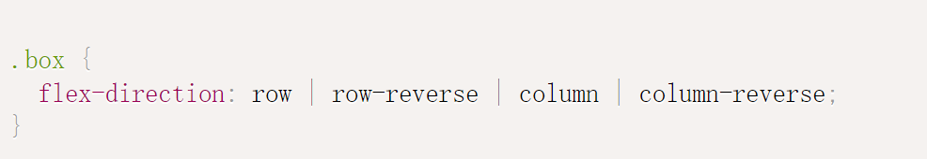

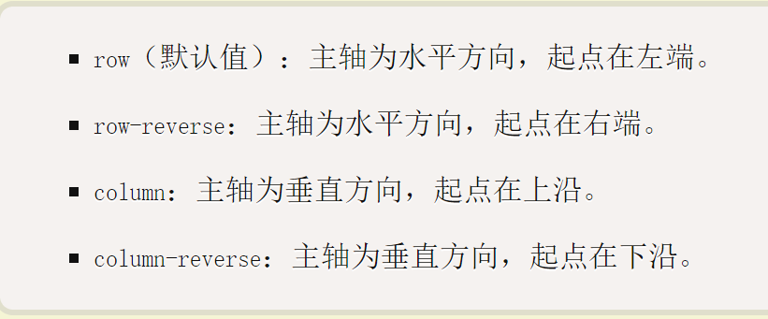

## flex-wrap属性

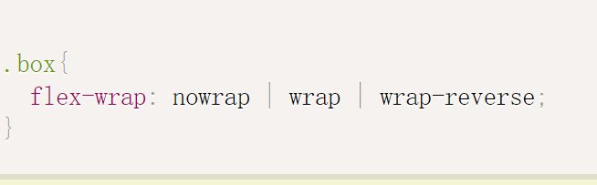

**nowrap（默认）：不换行。**

**wrap：换行，第一行在上方。**

**wrap-reverse：换行，第一行在下方。**

## flex-flow

**flex-flow属性是flex-direction属性和flex-wrap属性的简写形式，默认值为row nowrap。**

**.box {**

**flex-flow: <flex-direction> || <flex-wrap>;**

**}**

## justify-content属性

**justify-content属性定义了项目在主轴上的对齐方式。**

**flex-start（默认值）：左对齐**

**flex-end：右对齐**

**center： 居中**

**space-between：两端对齐，项目之间的间隔都相等。**

**space-around：每个项目两侧的间隔相等。所以，项目之间的间隔比项目与边框的间隔大一倍。**

## align-items属性

**align-items属性定义项目在交叉轴上如何对齐**

* flex-start：交叉轴的起点对齐。
* flex-end：交叉轴的终点对齐。
* center：交叉轴的中点对齐。
* baseline: 项目的第一行文字的基线对齐。
* stretch（默认值）：如果项目未设置高度或设为auto，将占满整个容器的高度。

## align-content属性

flex-start：与交叉轴的起点对齐。

flex-end：与交叉轴的终点对齐。

center：与交叉轴的中点对齐。

space-between：与交叉轴两端对齐，轴线之间的间隔平均分布。

space-around：每根轴线两侧的间隔都相等。所以，轴线之间的间隔比轴线与边框的间隔大一倍。

stretch（默认值）：轴线占满整个交叉轴。

## 项目的属性

order

flex-grow

flex-shrink

flex-basis

flex

align-self

### order属性

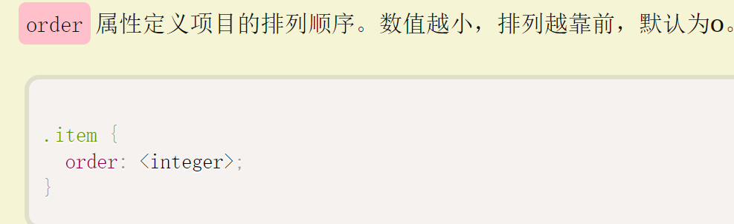

### flex-grow属性

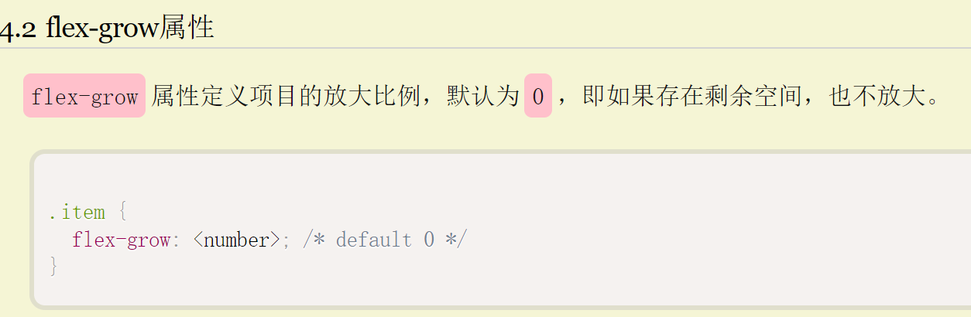

### flex-shrink属性

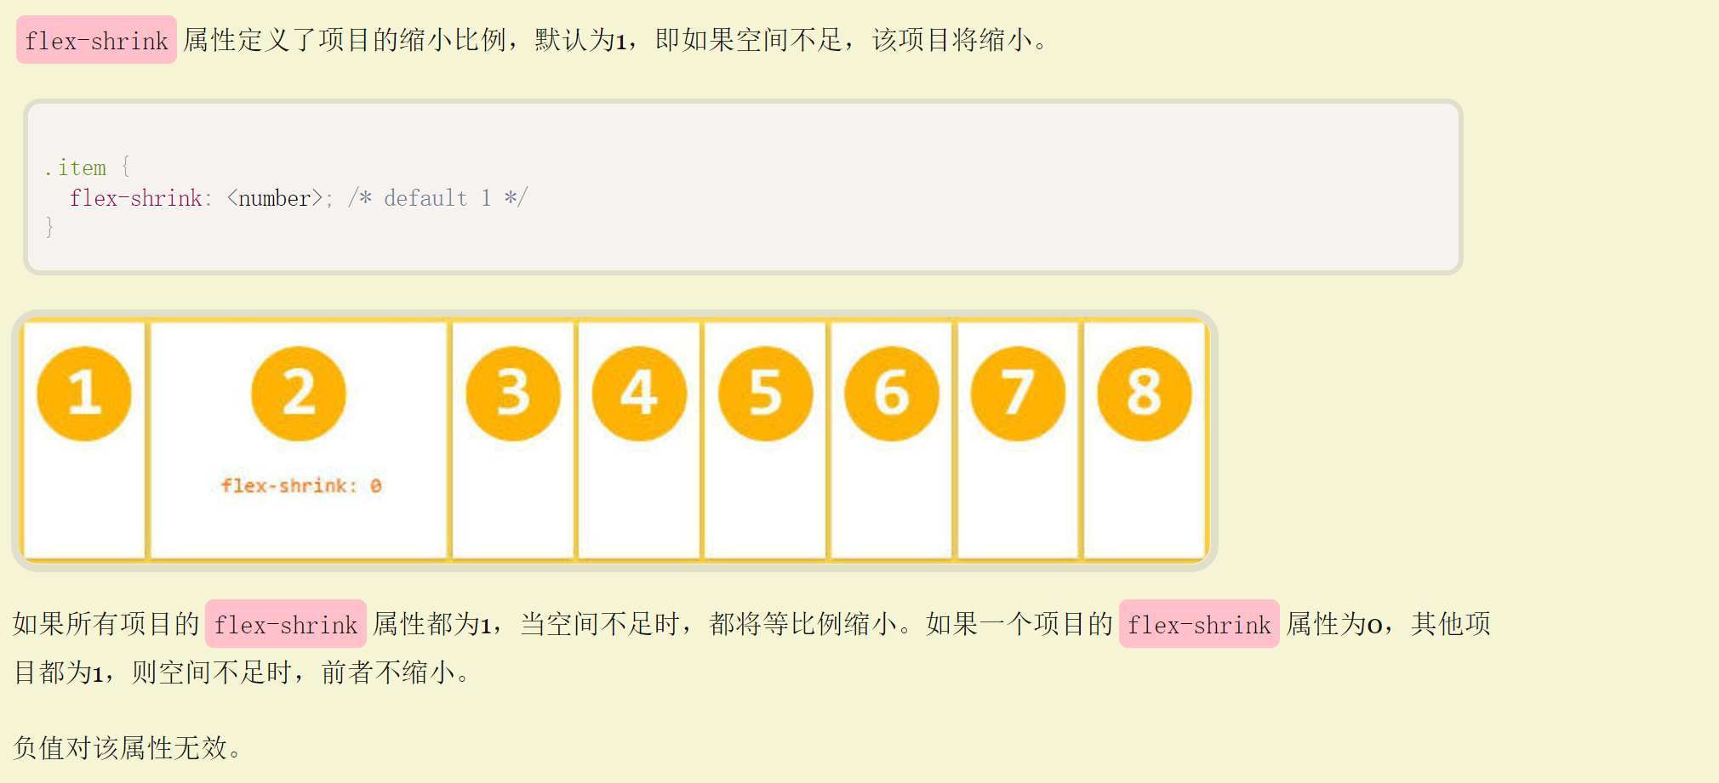

### flex-basis属性

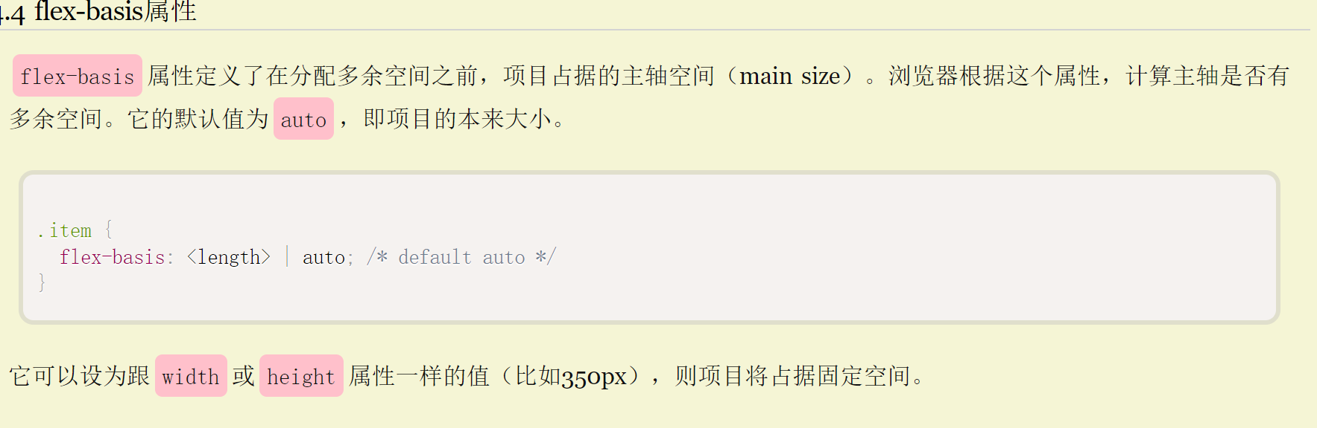

### flex属性

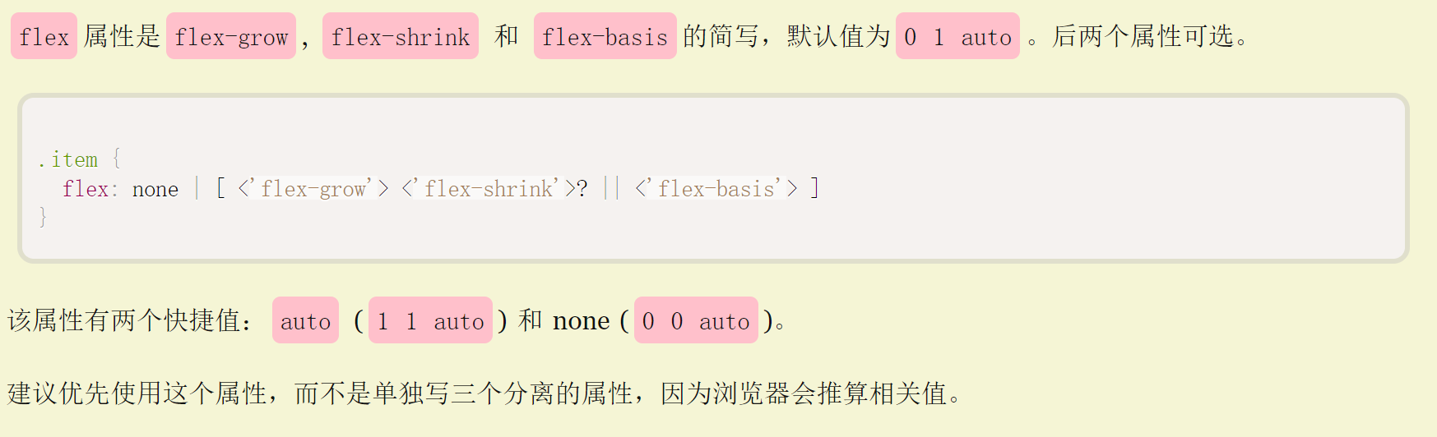

### align-self属性

